MEMORIA SOBRE MI TFG

DAVID LÓPEZ PUENTES

**INDICE**

**1. INTRODUCCIÓN**

**1.1 AUDIENCIA Y ALCANCE**

**1.2 OBJETIVO**

**2. REQUERIMIENTOS DE NEGOCIO**

**3. ENTORNO OPERACIONAL DE LA APLICACIÓN DE HERRAMIENTAS Y TECNOLOGÍAS**

**4. MARCO TEÓRICO**

**5. ESQUEMA DE DISTRIBUCIÓN**

**6. DISEÑO DE IMPLEMENTACIÓN, EXPLICACIÓN DE FUNCIONAMIENTO**

**6.1 CLASES Y CONTROLADORES**

**6.2 ARCHIVO POM.XML**

**7. INSTALACIÓN DE APLICACIÓN Y DESPLIEGUE**

**8. MEJORAS Y OBSERVACIONES**

**9. BIBLIOGRAFÍA**

**1.INTRODUCCIÓN**

**1.1 AUDIENCIA Y ALCANCE**

Este documento esta dirigido a desarrolladores, estudiantes, (pero sobre todo a mis tutores/profesores del grado) interesados en la creación de videojuegos simples en JavaFX. El alcance de este proyecto abarca el diseño e implementación de un juego por turnos basado en un estilo de la actualidad que su nombre es roguelike, con una interfaz gráfica realizada mediante Scene Builder y funcionalidades implementadas en Java.

**1.2 OBJETIVO**

El objetivo principal del proyecto es diseñar y desarrollar un juego por turnos en el que un jugador humano tenga presente su zona principal en la que puede visualizar varias pantallas como: el inventario, una tienda y una zona principal en la cual puede decidir si entrar a una mazmorra en la que poder enfrentarse a enemigos controlados por la máquina para poder desbloquear recompensas y llevar un mejor equipamiento a la mazmorra y poder ver y enfrentarse a todos los enemigos. El juego esta centrado en la lógica de combate, la gestión de turnos, y la visualización de estadísticas, todo ello dentro de una interfaz que en mi opinión es atractiva y sobre todo funcional.

**2.REQUERIMIENTOS DE NEGOCIO**

- Crear una interfaz intuitiva que permita comprar en una tienda armas y objetos, poder equipar y des-equipar armas y objetos en tu inventario para poder ir mejor o como a uno le plazca a luchar dentro de una mazmorra.

- Implementar lógica de combate por turnos (jugador vs máquina).

- Visualizar en tiempo real estadísticas del combate (vida, tiempo de espera de una habilidad, puntos para cargar y poder utilizar otra habilidad).

- Mostrar un historial de acciones de la maquina y del jugador durante el combate.

- Controlar la progresión del combate hasta que uno de los participantes sea derrotado.

- Limitar la acumulación de puntos de recarga de una habilidad (ejemplo: máximo 3 para la habilidad definitiva).

- Ocultar los botones de compra una vez adquirido el objeto o arma de la tienda.

- Mostrar los objetos o armas compradas en el inventario para poder equiparlas.

- Mostrar a tiempo real una suma de las estadísticas del personaje mas el arma y objeto que lleve equipados.

**3.ENTORNO OPERACIONAL DE LA APLICACIÓN DE HERRAMIENTAS Y TECNOLOGÍAS**

* **Lenguaje de programación:** Java y FXML
* **Framework GUI:** JavaFX
* **Editor visual:** Scene Builder
* **IDE:** IntelliJ IDEA
* **Sistema operativo:** Windows 10 / 11

**4.MARCO TEÓRICO**

JavaFX es un framework moderno para la creación de interfaces gráficas en Java. A través de archivos FXML, permite separar la lógica del diseño visual, favoreciendo la mantenibilidad. Scene Builder es una herramienta que facilita la edición de FXML de forma visual, sin necesidad de escribir el código manualmente. En mi proyecto, ambos los he combinado para implementar un juego basado en combate por turnos, un paradigma común en videojuegos de rol y estrategia o también en lo que más me he basado que es un estilo roguelike.

La explicación que mas me gusta a mi para definir roguelike es la siguiente: es como un subgénero de videojuego de rol caracterizado por mazmorras generadas procedimentalmente, muerte permanente del personaje (solo que esta la he modificado bastante en mi proyecto porque no quiero que se haga tan pesado, por ejemplo para asemejarlo todo lo posible he hecho que en el juego no haya guardados de partida que es lo normal ósea que cada vez que lo abres eliges un nombre de cuenta y no tienes ningún arma ni objeto pero se te da el dinero suficiente como para comprar o un arma o un objeto y avanzar por las mazmorras y para que no sea una muerte permanente sin recompensa he decidido que se te vaya acumulando una recompensa y si pierdes en cualquier momento de la aventura por la mazmorra se le dé al jugador un 40% del total de la misma para que le haya servido de algo él jugar y si gana se le aplique el 100% de la misma) y una jugabilidad por turnos o en tiempo real.

**5.ESQUEMA DE DISTRIBUCIÓN**

Con este esquema diría que represento a la perfección la usabilidad de cada parte de mi proyecto (juego) cuando esta en ejecución.

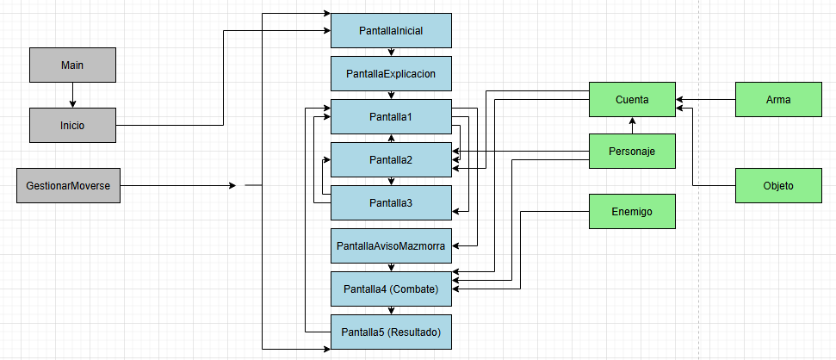

**6.DISEÑO DE IMPLEMENTACIÓN, EXPLICACIÓN DE FUNCIONAMIENTO**

El juego comienza en una pantalla de inicio con el logo del juego en el que me baso para las imágenes, fondos, armas, enemigos, objetos…etc.

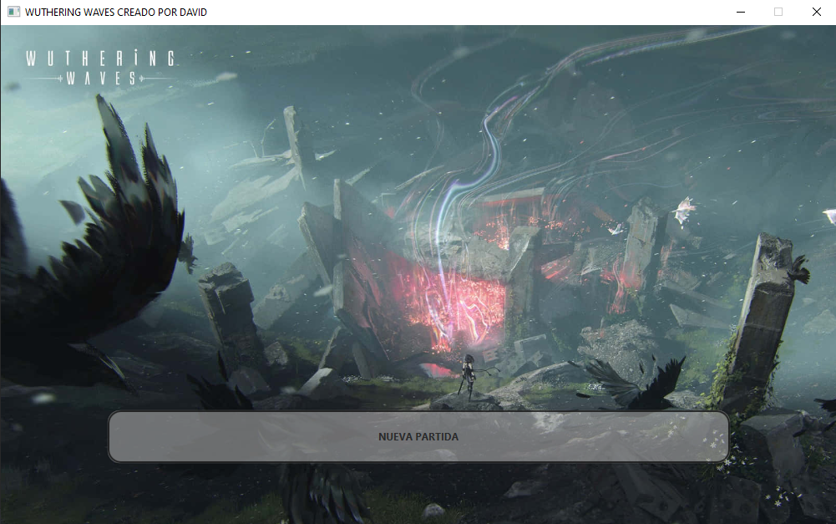

En esta pantalla puedes pulsar un único botón en el que pone “nueva partida” y te lleva a una pantalla en la que se te explica detalle a detalle lo que puedes realizar en el juego y lo que te vas a encontrar, esta pantalla cuenta con 2 botones “iniciar juego” y “volver a la pantalla del titulo” lo cual uno vuelve a la pantalla anterior y otro hace que te salte una ventana emergente para escribir tu nombre de usuario.

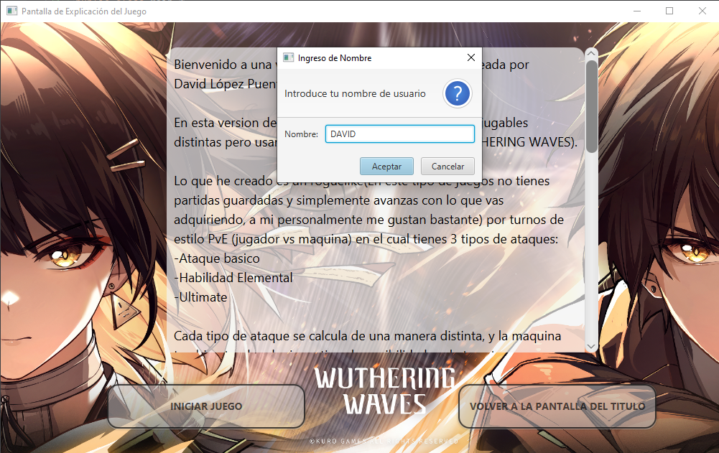

Al hacerlo y darle a aceptar te encontraras en la pantalla principal que es donde puede iniciar la incursión a la mazmorra o dejarlo para mas adelante y adentrarte en las demás opciones que serian el inventario y la tienda.

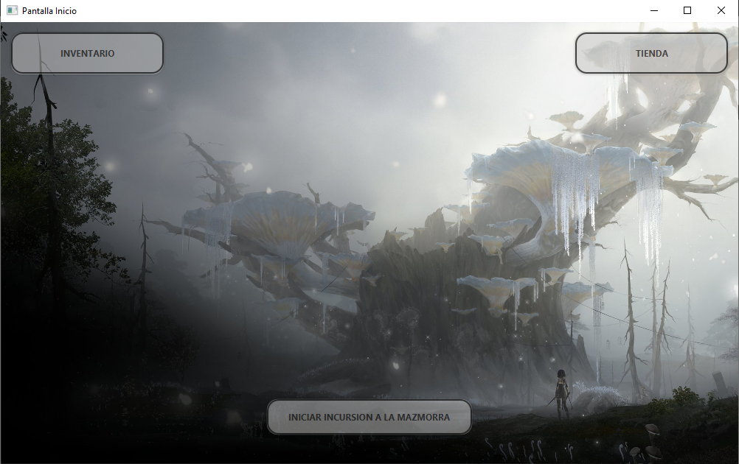

En la tienda encontraras armas y objetos a unos precios bastante elevados para no hacer muy fácil de obtener lo que seria lo divertido de este juego, puedes visualizar el coste y las estadísticas de cada objeto y arma de la tienda. También te encontraras con el dinero de tu cuenta arriba a la derecha.

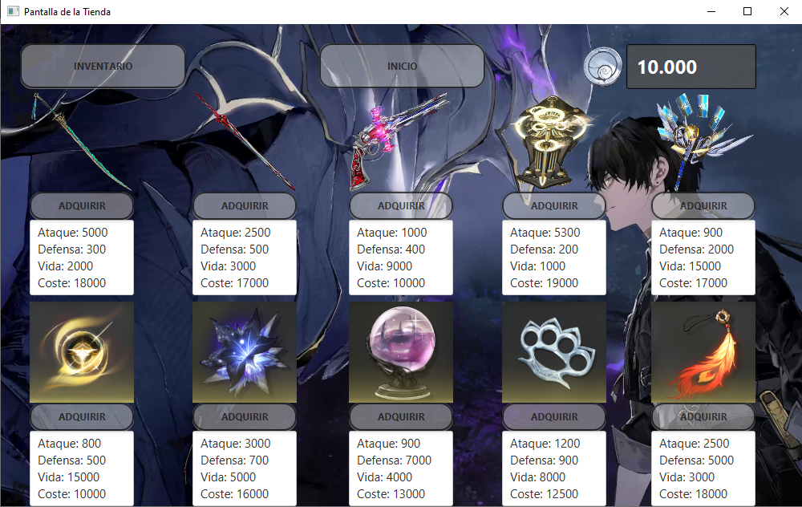

En el inventario puedes ver reflejado tu nombre de usuario encima de la imagen del personaje principal que es único y no modificable mas que las armas y objetos equipadas, cosa que puedes realizar en esta misma pantalla. También puedes visualizar las estadísticas de tu personaje fijas sin arma y sin objeto y si te llegaras a equipar alguna de estas se verían sumadas a la del arma u/y objeto que te equipes.

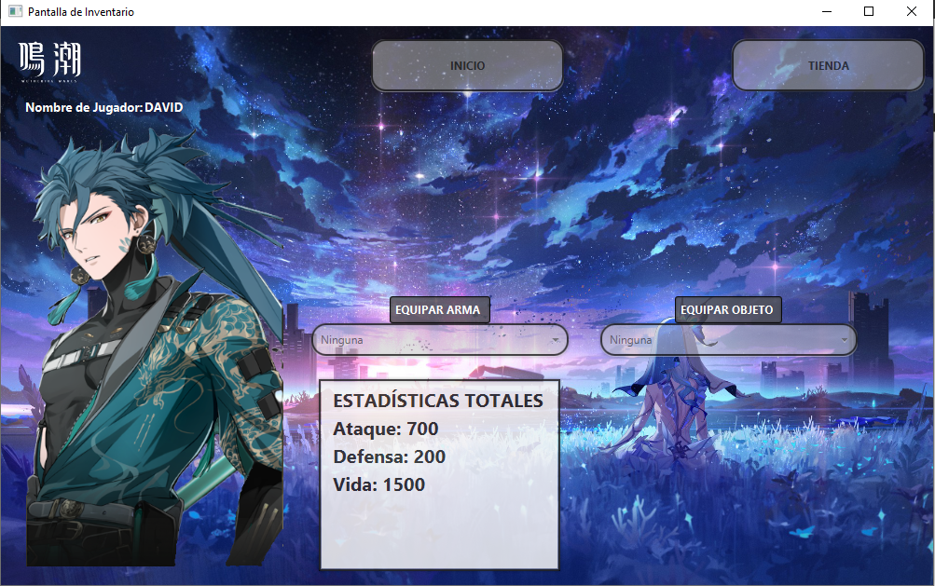

Y con todo esto presente podrías pasar a la pantalla principal para sumergirte en una mazmorra lo cual hace que te salte una ventana emergente para preguntarte si de verdad quieres iniciar la incursión a lo que te da 2 opciones, aceptar y volver.

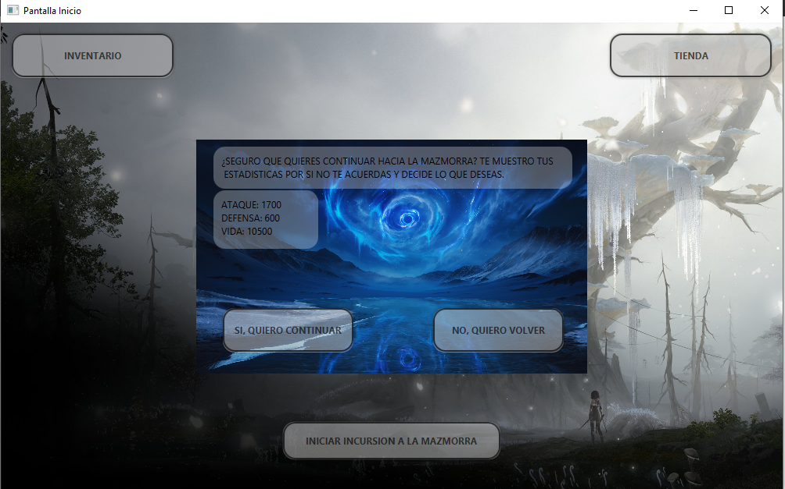

Si continuas entraras a la primera sala que tiene bastantes posibilidades de enemigos con distintas estadísticas como en cada sala para que no sea monótona la jugabilidad contra enemigos. En la parte superior izquierda puedes visualizar la recompensa total ganada hasta el momento, el turno del combate actual y una zona de texto la cual registra a tiempo real lo que pasa en cada turno del combate.

En la parte inferior izquierda puedes visualizar una imagen de tu personaje.

En la parte superior derecha puedes visualizar una imagen del enemigo al que te enfrentas y una barra de la vida del enemigo que se actualiza a tiempo real y por si no confías en una barra de un color también está el número total de vida y número de vida restante encima de la misma.

En la parte inferior derecha visualizas la barra de vida de tu personaje y la cantidad en cifras, un botón por cada tipo de ataque que tienes disponible (los enemigos también tienen los mismos tipos de ataque solo que varían los multiplicadores de daño) a la izquierda de la habilidad elemental visualizas un contador del tiempo de espera para poder utilizar esa habilidad, lo mismo pasa con la ultimate solo que esta mas que esperar se carga usando habilidades. Y el botón final que es para salir de la mazmorra en cualquier momento.

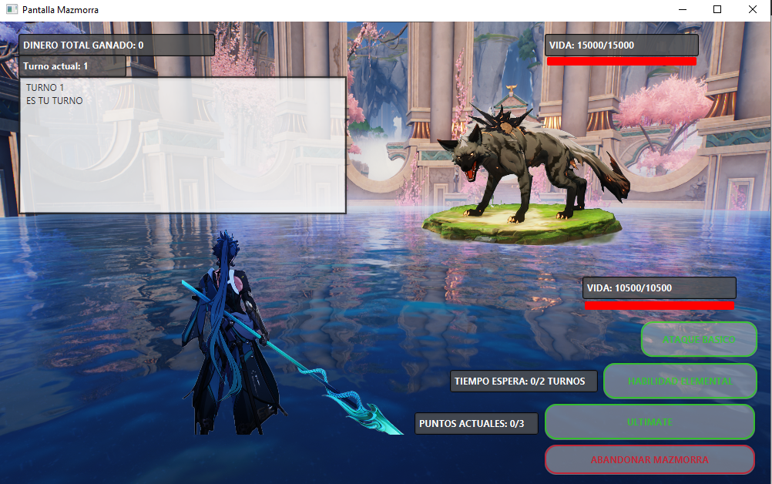

Si ganas combates y consigues la moneda del juego podrás acceder a mejores armas y objetos.

**FUNCIONAMIENTO DEL COMBATE**

El jugador y el enemigo alternan turnos en los que poder realizar acciones las cuales se registran en un área de texto.

Los turnos impares son siempre el turno del jugador y los pares siempre los del enemigo.

Las estadísticas se muestran constantemente actualizadas.

El combate termina cuando la vida del jugador o del enemigo llega a 0, en caso de ganar el combate se continua por más salas contra distintos enemigos. 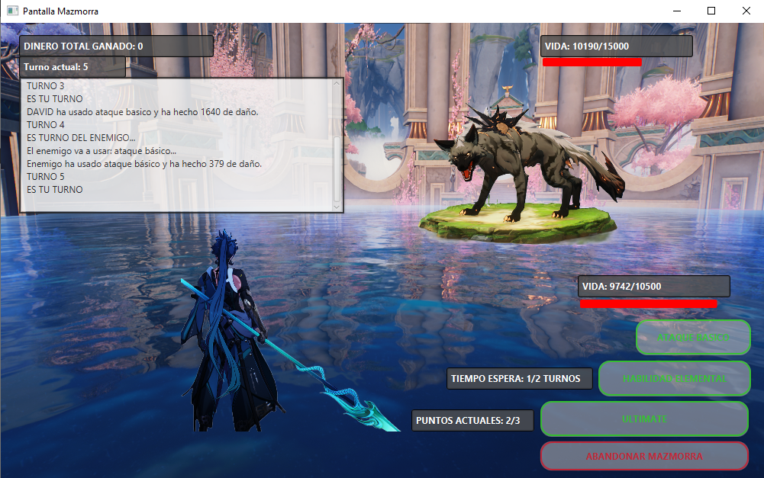

**6.1 CLASES Y CONTROLADORES**

**\*En estas imágenes no sale la documentación porque las realicé durante la creación del juego y la documentación la hice después.**

**Main.java:** Sirve para poder ejecutar en cualquier momento mi proyecto y ver si sucede algún error al ejecutarse el proyecto entero…etc.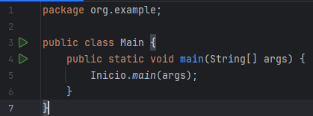

**Inicio.java:** Sirve para cargar la primera escena de fxml de mi proyecto.

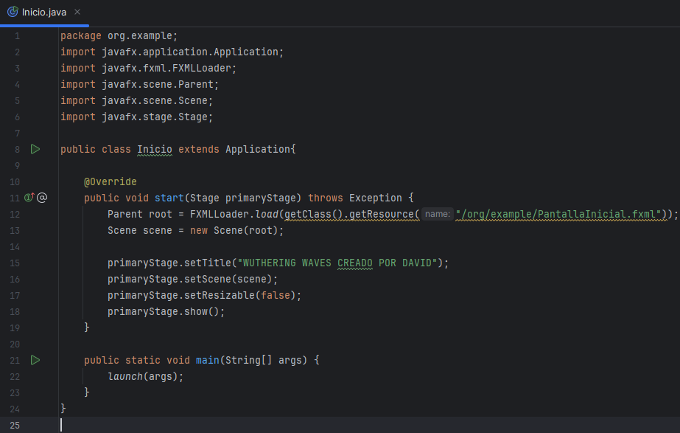

**Clase Cuenta:** En ella lo que gestiono es el nombre de la cuenta, la cantidad inicial de la moneda, las armas obtenidas y cual esta seleccionada, los objetos obtenidos y cual esta seleccionado.

Tengo 2 métodos uno para comprar objeto y otro para comprar arma que básicamente su función es restar dinero a la cuenta en base a lo que cuesta el objeto o arma comprada.

Tengo otros 2 métodos que son para ver si tiene armas u objetos comprados para saber la instancia del objeto completo.

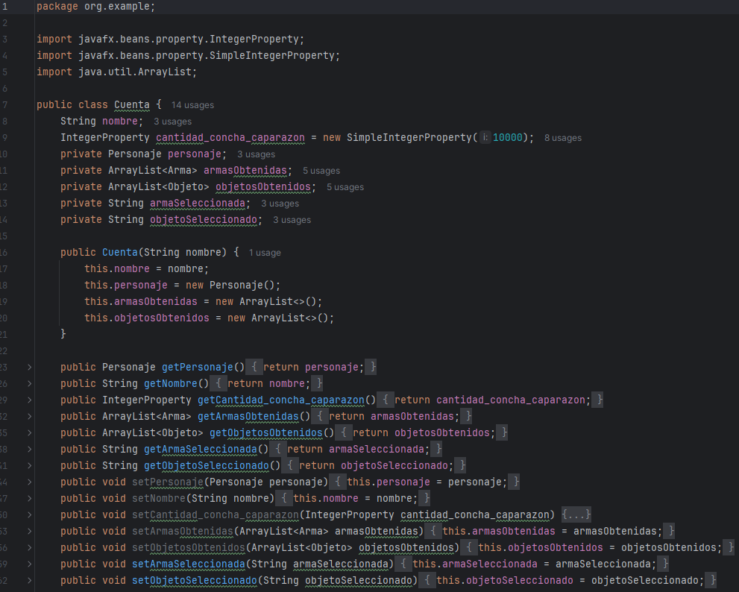

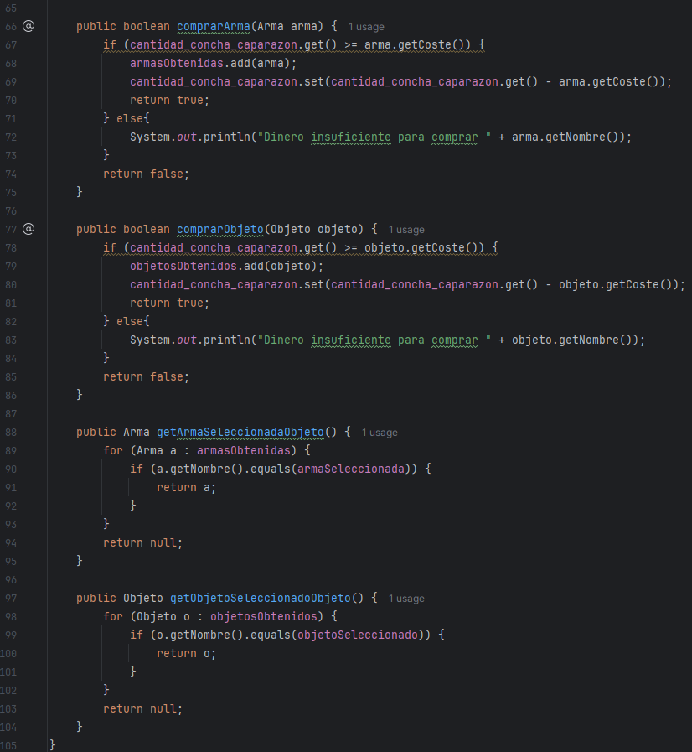

**Clase Personaje:** En ella lo que gestiono son las estadísticas básicas del personaje principal (que en mi juego solo tienes uno que es el único que hay), con un constructor vacio para que no haga falta darle atributos a la llamada de la clase y asi los pongo por defecto en la propia clase y con sus getter y setter en caso de que lo necesitase.

Tengo 4 métodos: tres son para calcular el multiplicador de daño del ataque básico, habilidad elemental y ultimate dependiendo del arma que tenga equipada. Y el ultimo es para calcular el daño sumándole ese multiplicador y claro con las estadísticas necesarias del enemigo para hacer el daño total, que para conseguirlo se le pasan 3 argumentos, ataque del personaje actual en ese momento (ya sumadas las estadísticas del objeto y arma equipados), defensa total del enemigo y multiplicador de daño que como ya he dicho se calcula en los anteriores métodos.

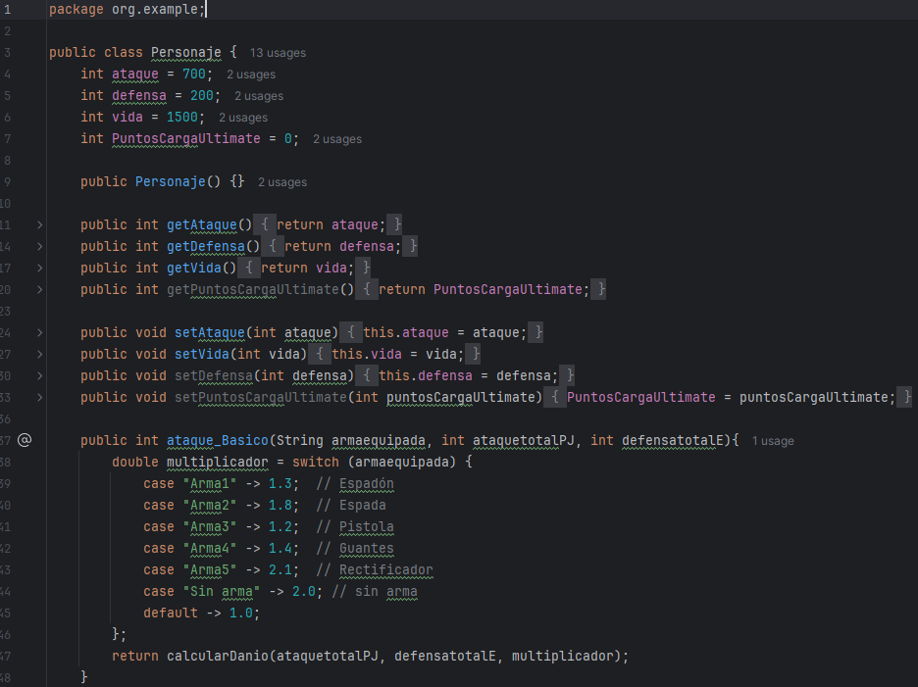

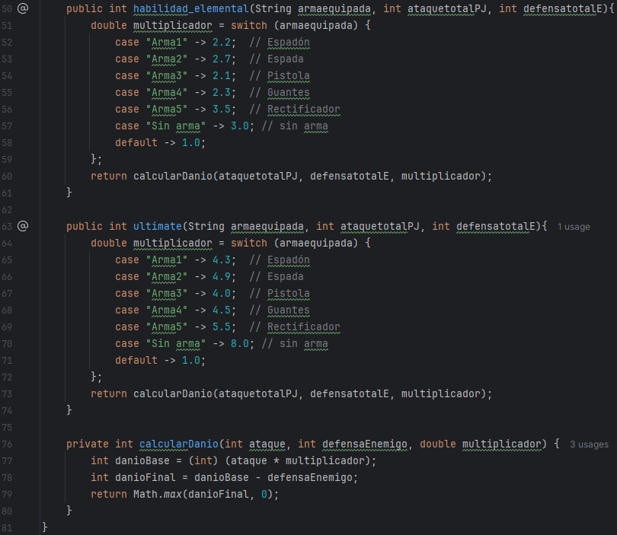

**Clase Arma:** En esta clase gestiono las estadísticas necesarias para crear un objeto de Arma como el nombre, ataque, vida, defensa, y el coste por comprarlo. Con su constructor con todos los atributos para que cada vez que se crea un objeto de esta clase se le asignen los atributos necesarios, y con sus getter y setter en caso de que los necesitase.

Por ultimo tiene un método que devuelve una línea de texto o string en conjunto con los datos de cada atributo.

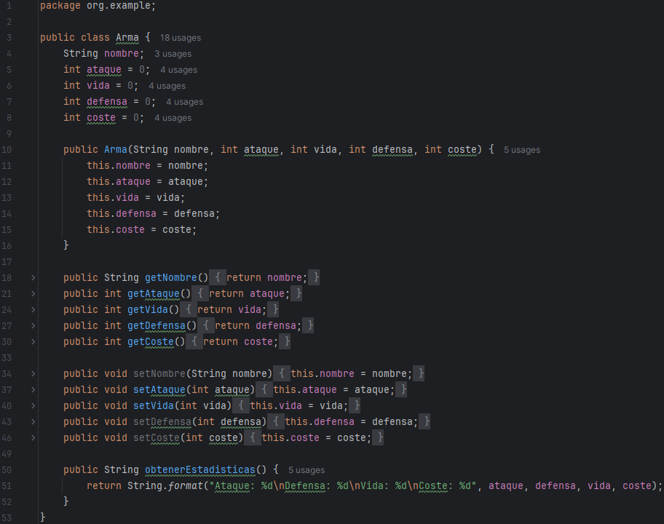

**Clase Objeto:** En esta clase gestiono las estadísticas necesarias para crear un objeto de Objeto como el nombre, ataque, vida, defensa, y el coste por comprarlo. Con su constructor con todos los atributos para que cada vez que se crea un objeto de esta clase se le asignen los atributos necesarios, y con sus getter y setter en caso de que los necesitase.

Por ultimo tiene un método que devuelve una línea de texto o string en conjunto con los datos de cada atributo.

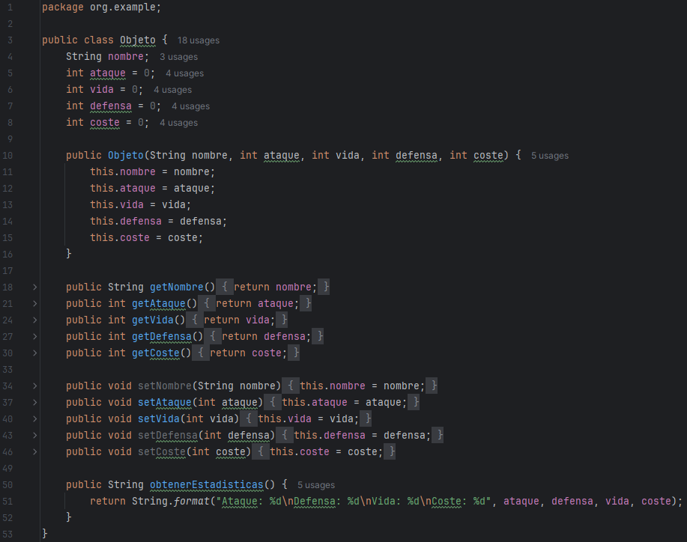

**Clase Enemigo:** En esta clase gestiono las estadísticas de los enemigos. Con constructor, getter y setter necesarios.

Métodos para calcular multiplicadores y daños que realiza con cada tipo de ataque (ataque básico, habilidad elemental y ultimate).

Método para gestionar la inteligencia del enemigo (saber cuando utilizar que ataque) de manera bastante simple.

Sub clase que gestiona listas estáticas por cada sala de la mazmorra, básicamente para que no haya un enemigo de la sala 1 en la sala 3, cada uno con sus estadísticas acorde a la sala en la que se encuentra.

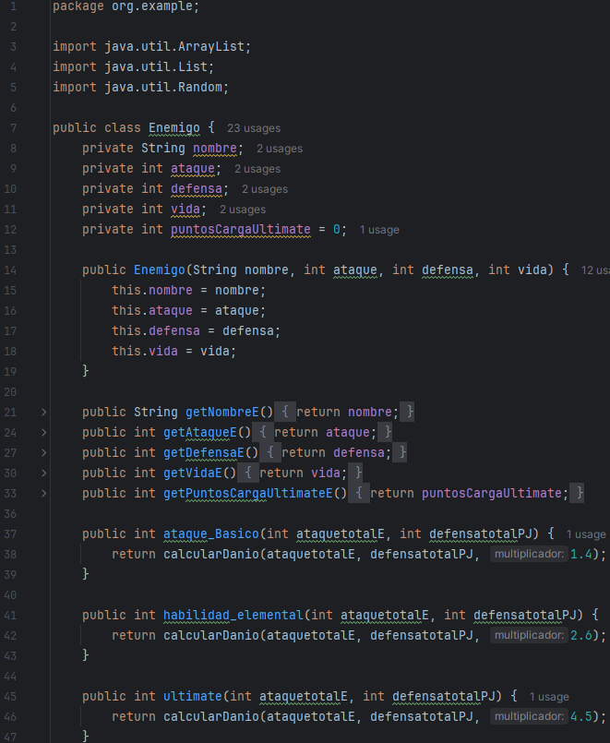

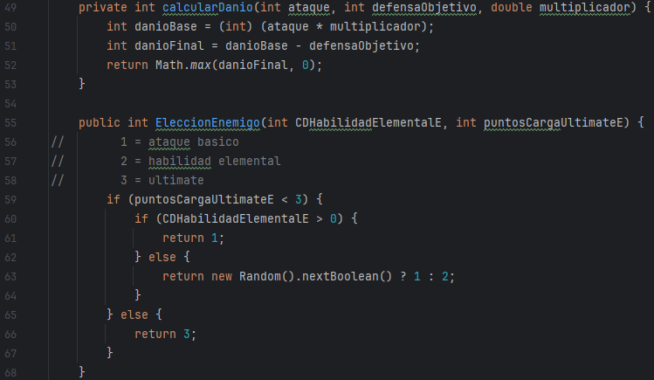

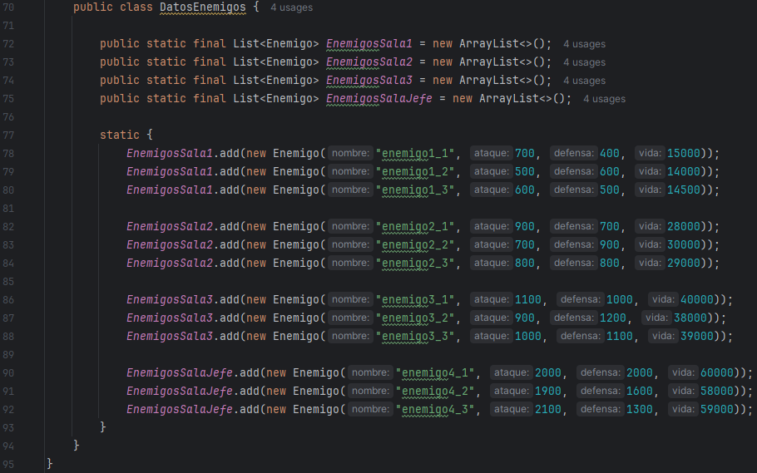

**Clase GestionarMoverse:** En esta clase gestiono el movimiento entre escenas del fxml, básicamente si unn botón te hace cambiar a otro fxml se llama a esta clase y se le dan los atributos necesarios al método que tiene para cambiar de escena, como por ejemplo son: el evento de acción, la ruta de donde se encuentra el fxml al que quiere cambiar y el titulo de la escena para que se escriba arriba en la derecha de la ventana.

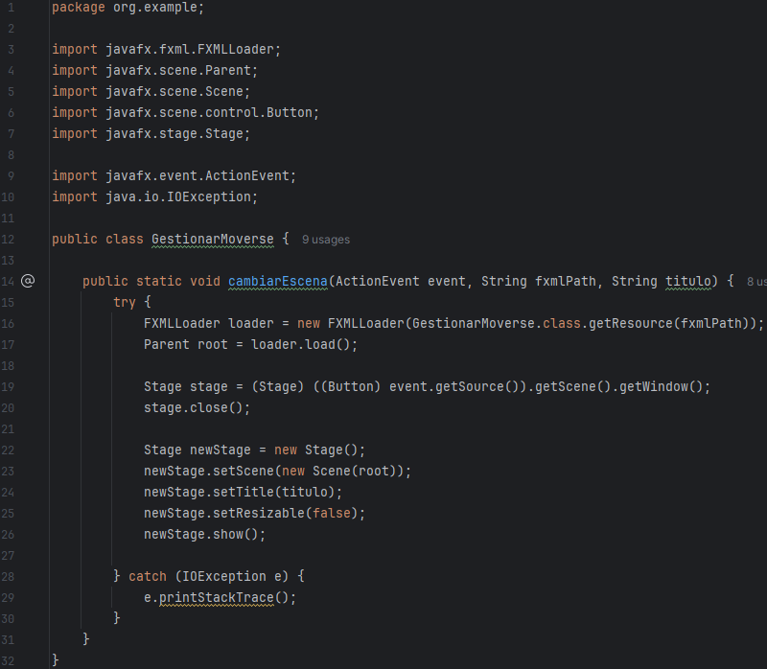

**Controlador PantallaInicial:** En este controlador gestiono el funcionamiento de la primera escena del juego que lo único que tiene es un botón para iniciar la partida, y por eso tiene un método para cambiar a la siguiente escena al pulsar ese botón.

Su funcionamiento es el siguiente: carga el fxml, carga la escena padre del fxml en este caso un AnchorPane, guarda la ventana donde se encuentra el botón y la cierra, abre una nueva ventana y guarda la escena padre, se le pone un titulo, se le hace no ajustable para que sea 100% como se ha creado con la anchura y la altura que es como mejor queda y la muestra, y se captura la excepción del error y lo muestra en caso de que ocurra.

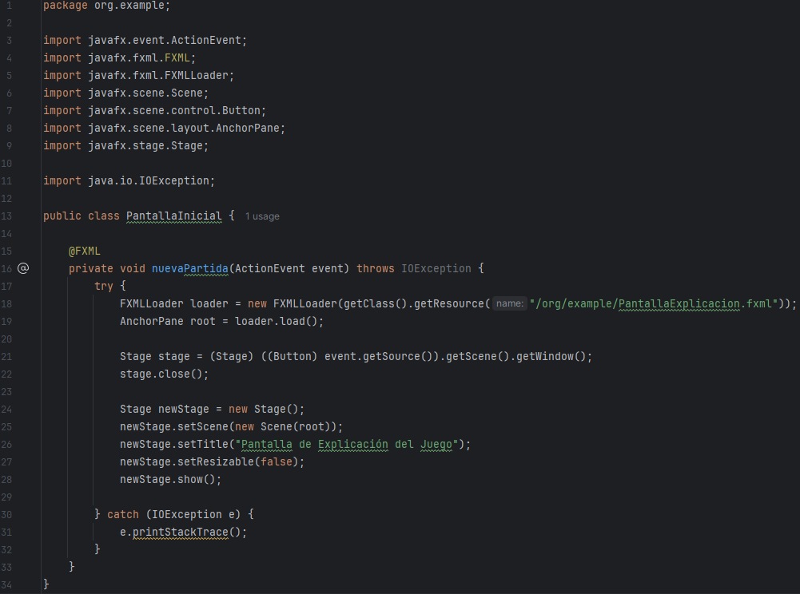

**Controlador PantallaExplicacion:** En este controlador gestiono el funcionamiento de la siguiente pantalla en mi juego que es donde se muestra un texto con todo la información necesaria sobre lo que puedes hacer dentro del juego, y tiene 2 botones uno para iniciar el juego y otro para cancelar.

**-Método iniciarJuego:** En este método simplemente se captura el evento de un botón que si se pulsa te salta una mini ventanita emergente en la que se te pide ingresar el nombre que quieres como jugador y se carga la siguiente escena del juego, también tengo la llamada al setter de la cuenta para poner el nombre que acaba de escribir el usuario en la ventana emergente.

**-Método cancelar:** En este método se captura el evento de uno de los 2 botones que al pulsarse se carga la pantalla anterior la carga y la muestra, ósea te hace retroceder una pantalla por si no quieres iniciar el juego.

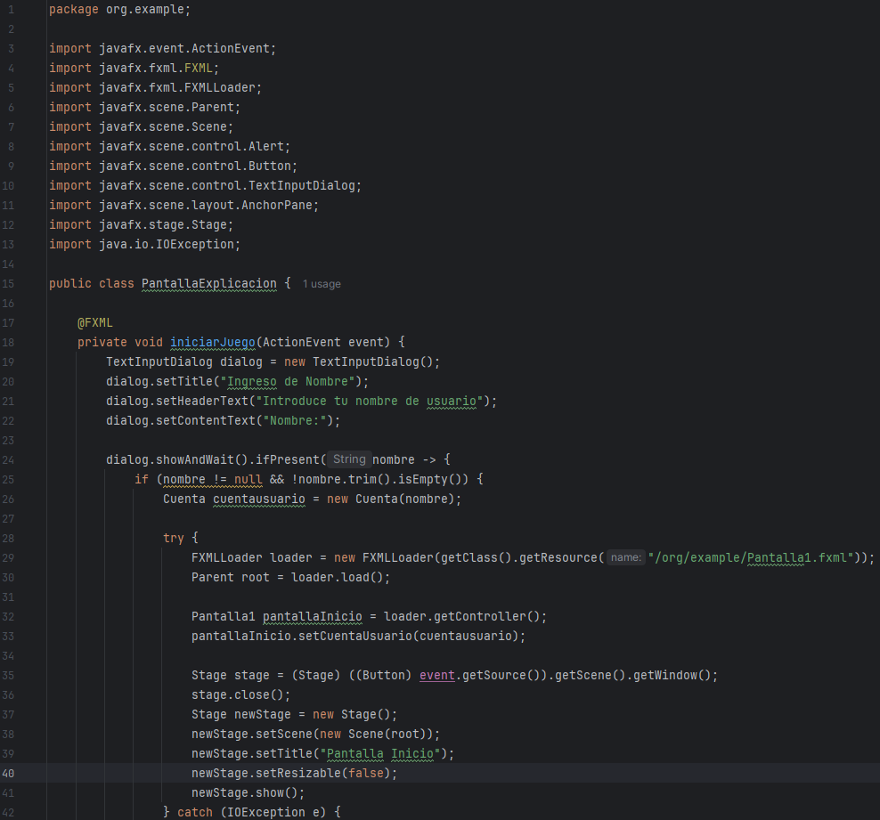

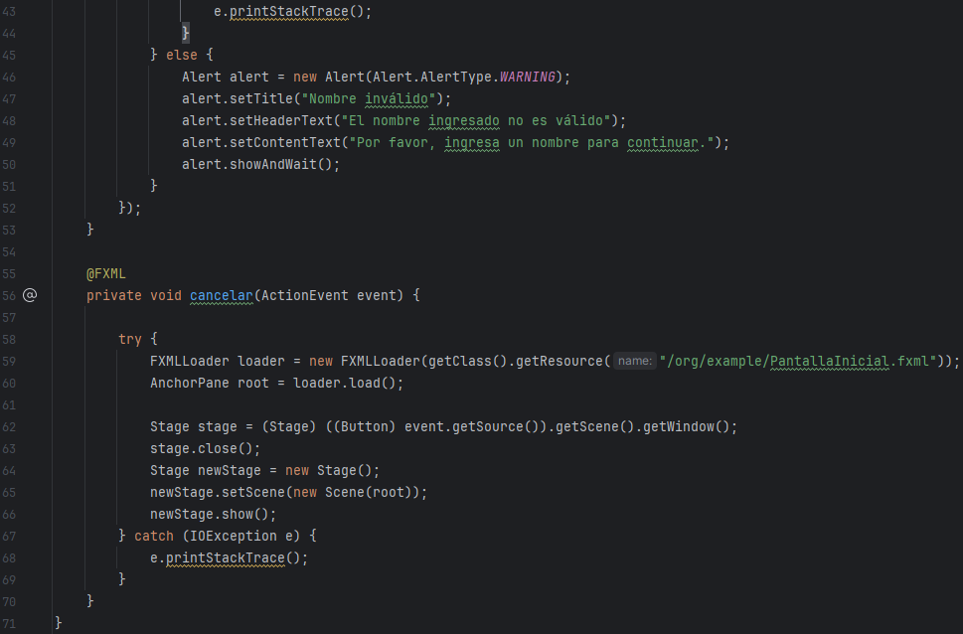

**Controlador Pantalla1:** En este controlador gestiono lo que ocurre en la primera pantalla del juego al iniciar la partida, en ella se encuentran los botones para cambiar a otras pantallas como el inventario y la tienda y la mas importante la de iniciar la incursión a una mazmorra, también tengo una instancia de la clase cuenta con su getter y setter para gestionar la cuenta con el nombre creado en PantallaExplicacion.

**-Método irAMazmorra:** En este método capturo el evento del botón para cambiar a la escena de PantallaAvisoMazmorra, pasarle la cuenta que se ha creado el usuario junto con las estadísticas básicas de un personaje sin arma ni objeto.

**-Método irAInventario:** En este método capturo el evento del botón para cambiar a la escena de Pantalla2 mediante el uso del método cambiarEscena de la clase GestionarMoverse.

**-Método irATienda:** En este método capturo el evento del botón para cambiar a la escena de Pantalla3 mediante el uso del método cambiarEscena de la clase GestionarMoverse.

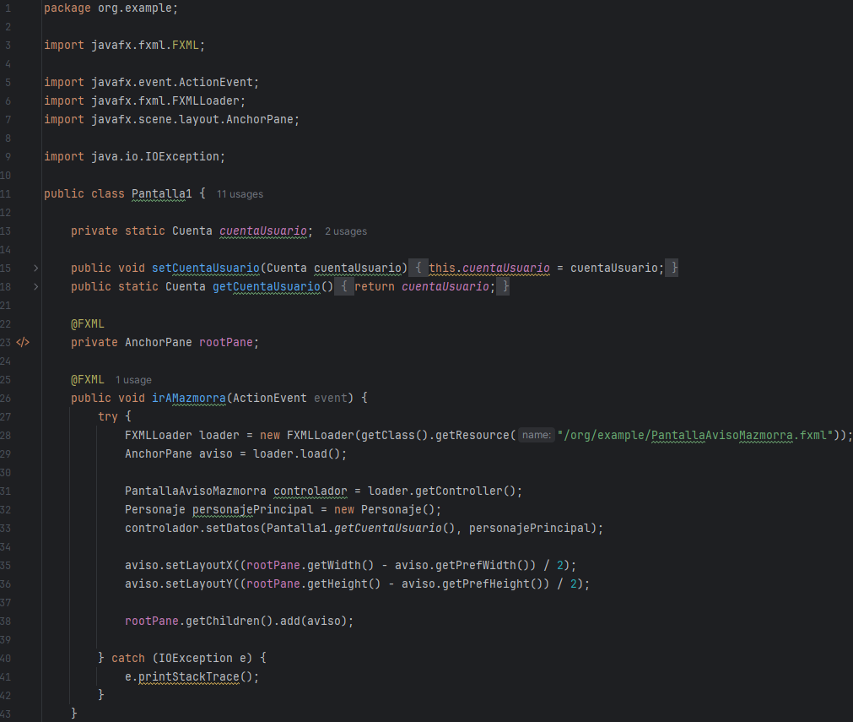

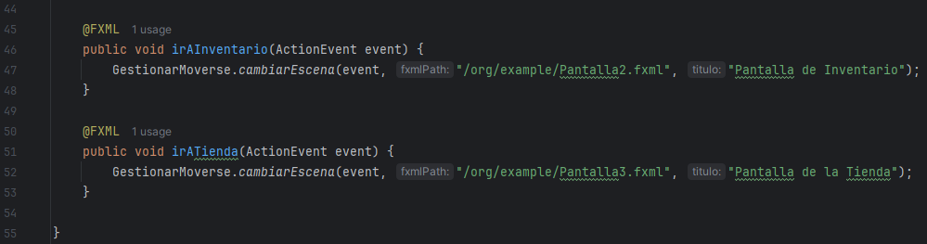

**Controlador PantallaAvisoMazmorra:** En este controlador gestiono el funcionamiento de 2 botones (uno para cancelar el entrar a la mazmorra y el otro para continuar y empezar la mazmorra), un metodo con el que inicializar datos al cargar esta escena y otro método para mostrar una suma de estadísticas totales del personaje mas su arma equipada y objeto equipado o sin equipar.

**-Método setDatos:** Este método lo he utilizado como inicializador de los datos que necesito para mostrar lo que quiero a la hora de mandar el aviso para poder entrar en la mazmorra.

**-Método mostrarEstadisticasTotales:** En este método declaro 3 atributos a los que voy a ir sumando para mostrar el total de estadísticas del personaje contando con el arma equipada y el objeto equipado actuales mediante bucles for y usando los getter necesarios para ello.

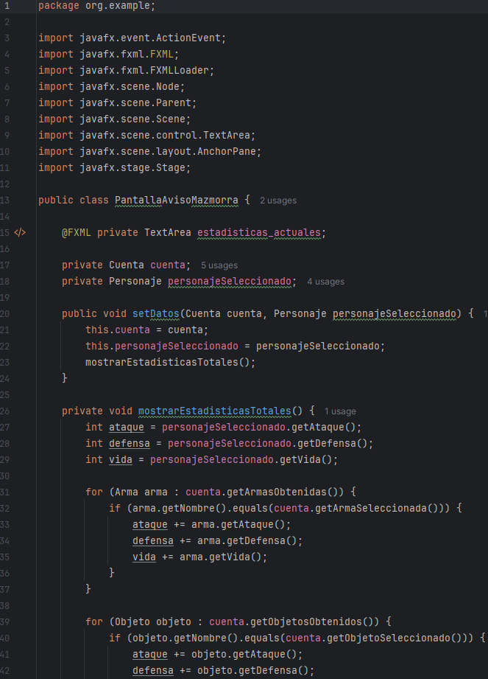

**-Método volver:** En este método lo único que hago es cerrar la ventana abierta de donde pertenece el botón el cual se pulsa.

**-Método continuar:** En este método lo que hago es cargar el fxml de pantalla4 que es donde se producen los combates en la mazmorra y cerrar la ventana actual.

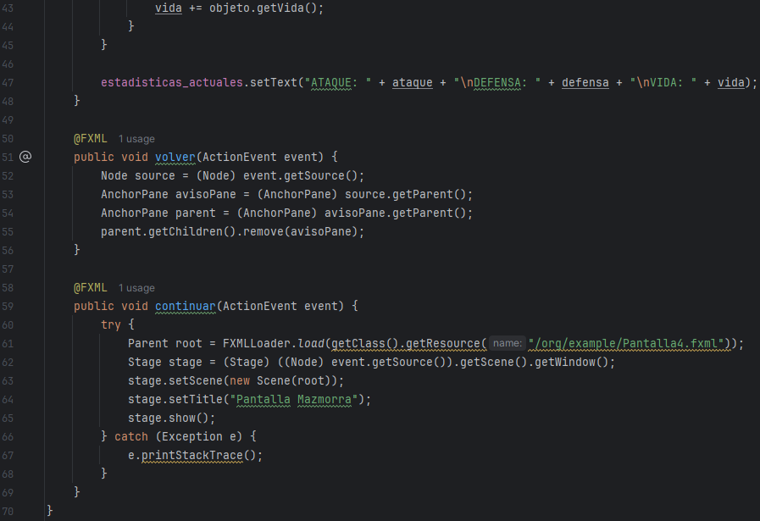

**Controlador Pantalla2:** En este controlador gestiono lo que ocurre en la ventana del inventario del juego, uso los dos métodos llamando a la clase gestionarmoverse para asignarle los eventos a los botones de cambiar de pantalla a inicio o a la tienda en caso de estar en el inventario.

Cargo todos los elementos que necesito del fxml para poder asignarles funciones, y también cargo la cuenta y el personaje.

Uso el método initialize para que al cargar la pantalla del fxml se inicien las funciones definidas y que quiero usar en ella.

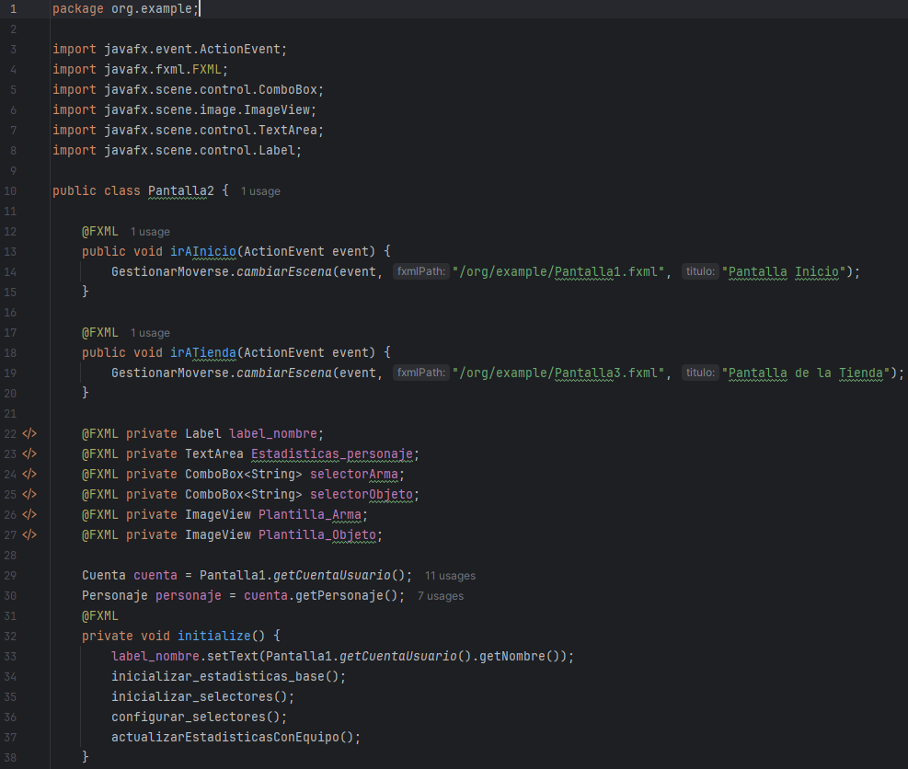

**-Método inicializar_estadisticas_base:** Hago una condición para saber si hay una instancia de personaje o no, y si la hay pongo las estadísticas predefinidas de la clase personaje mediante getters en el área de texto que uso para mostrarlas.

**-Método inicializar_selectores:** Hago que cada comboBox tenga de opción predefinida, y por si te quieres quitar un arma/objeto, “Ninguna” mas los nombres de las listas en las que almaceno los objetos de Objeto/Arma mediante un getter de la string nombre. Creo una string para saber el nombre del arma/objeto seleccionada y si esta vacio le pongo de valor al selector/comboBox “Ninguna” pero si no esta vacia y tiene un valor con el nombre de algún arma/objeto le pongo ese valor al comboBox/selector (para que cada vez que cargue esta pantalla se muestre el arma/objeto equipado en todo momento) y al imageView le cargo la imagen correspondiente al arma/objeto equipado/seleccionado en el comboBox de manera que cargo la imagen con el nombre del arma/objeto mas la extensión que es png.

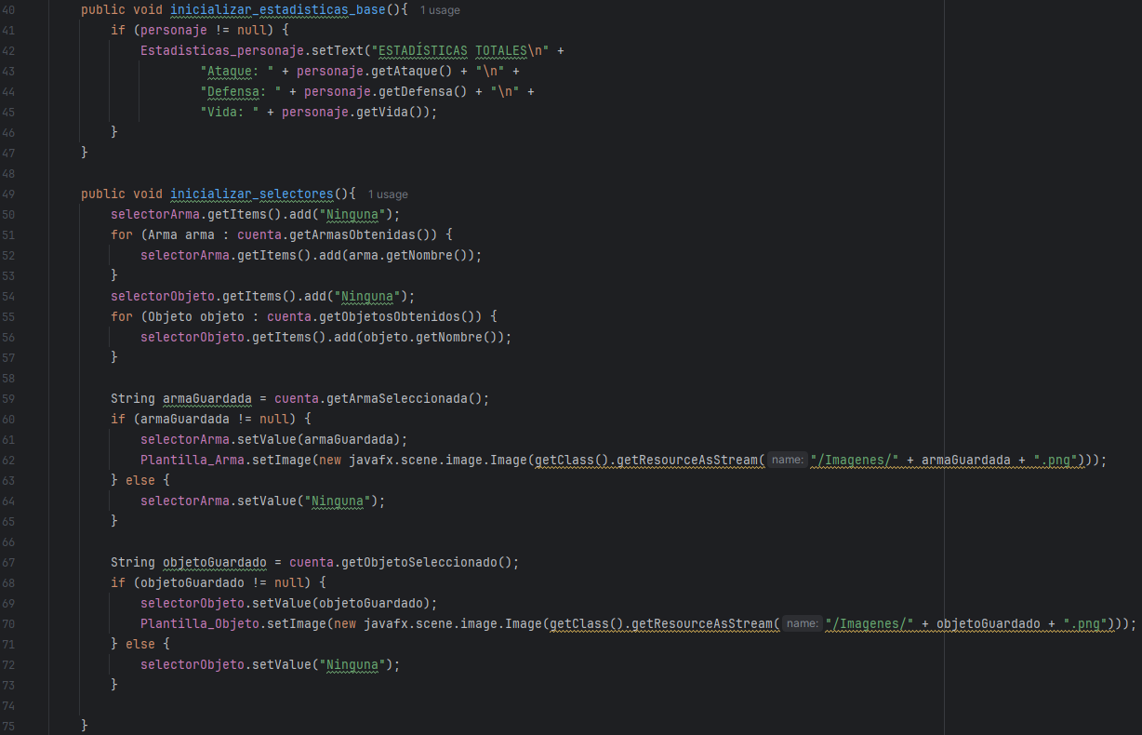

**-Método configurar_selectores:** En este método lo que hago es darle un evento a los comboBox par que cada vez que se seleccione una opción del mismo se actualice el área de texto de las estadísticas totales añadiéndole la suma del arma/objeto equipado mediante el siguiente método actualizarEstadisticasConEquipo.

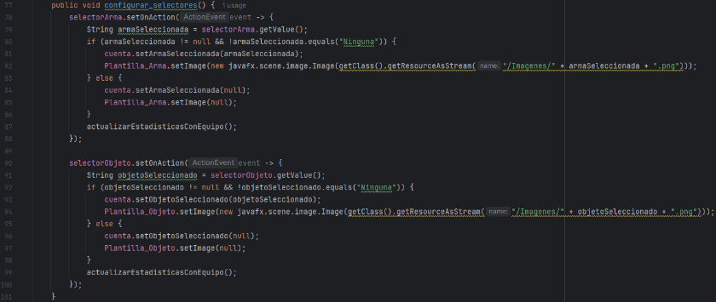

**-Método actualizarEstadisticasConEquipo:** En este método primero creo 3 variables de tipo int para igualar las estadísticas predefinidas en el personaje, después creo 2 variables para guardar los nombres del arma/objeto seleccionados en el comboBox. Hago una condición para saber si hay algo seleccionado, si no lo hay simplemente se muestran las estadísticas sin ninguna suma, se le suman las estadísticas de dicho arma/objeto y luego de comprobar los 2 se muestran en el área de texto.

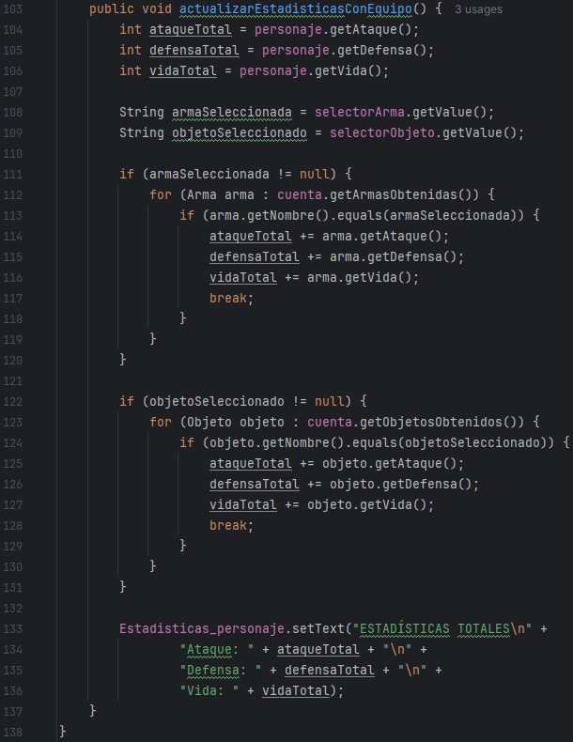

**Controlador Pantalla3:** En este controlador gestiono lo que ocurre en la ventana de la tienda del juego, uso los dos métodos llamando a la clase gestionarmoverse para asignarle los eventos a los botones de cambiar de pantalla a inicio o a el inventario en caso de estar en la tienda.

Creo 2 mapas armas y objetos que cada uno va a tener una string y un objeto de cada clase Arma/Objeto.

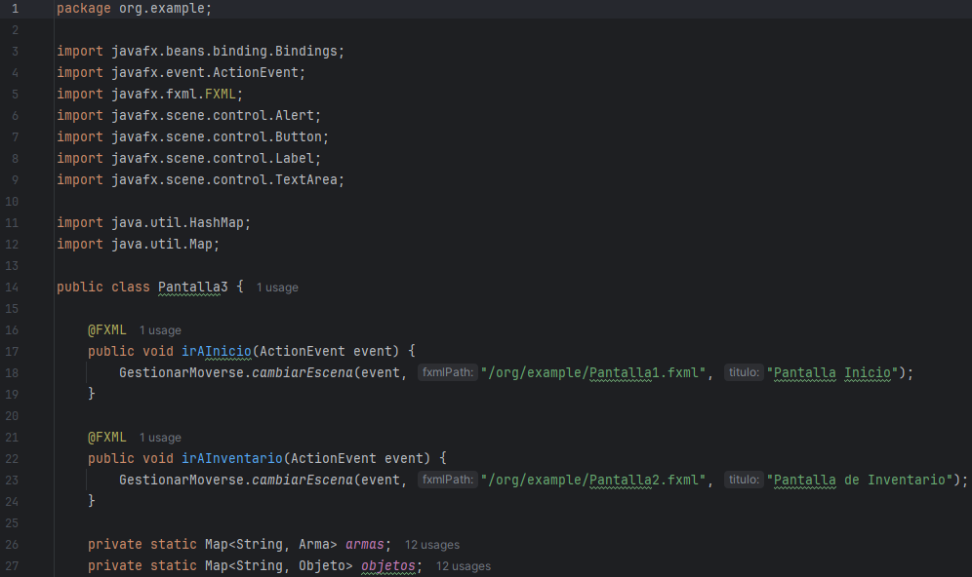

Inicializo todos los elementos del fxml, cargo la cuenta creada y creo el método initialize.

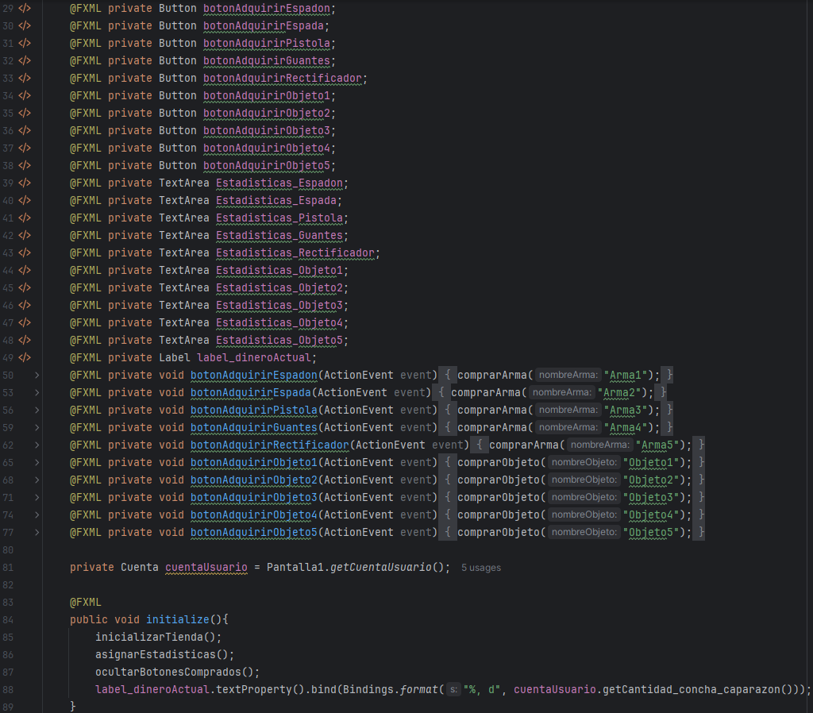

**-Método inicializarTienda:** En este método llamo a otros 2 metodos para que al usarlo en el initialize no tenga que usar 2 llamadas si no una solamente.

**-Método inicializarObjetos:** Inicializo el mapa objetos dándole los valores de la clave igual al nombre del objeto de Objeto para identificarlos más fácil.

**-Método inicializarArmas:** Inicializo el mapa armas dándole los valores de la clave igual al nombre del objeto de Arma para identificarlos más fácil.

**-Método asignarEstadisticas:** En este método hago que en las áreas de texto se escriban las estadísticas de cada objeto/arma según las claves de los mapas definidos anteriormente.

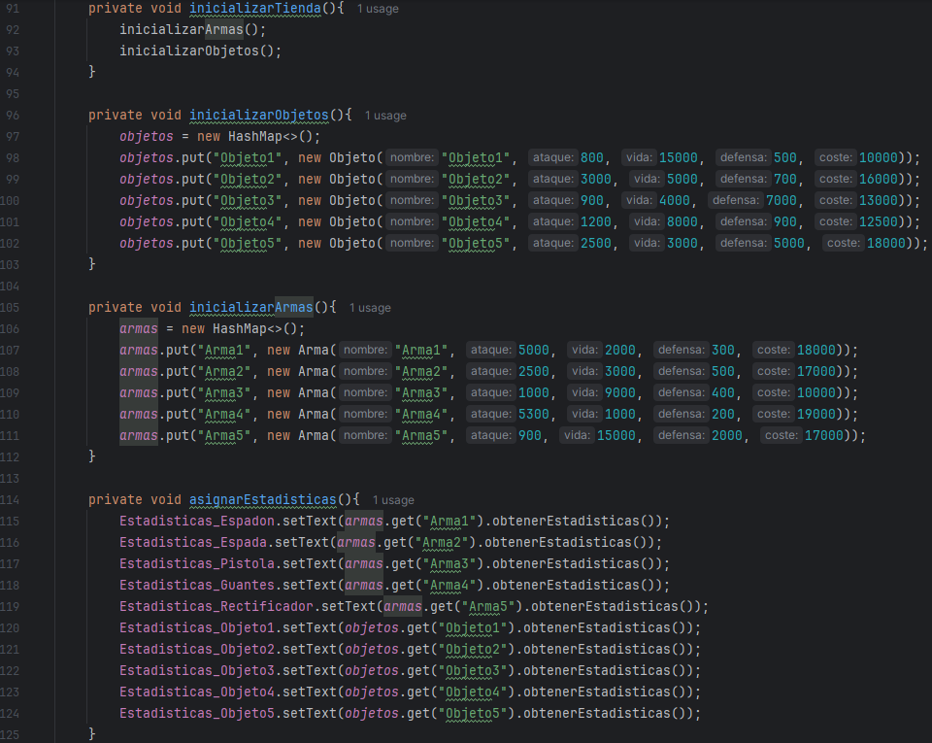

**-Método mostrarMensaje:** En este método creo un alerta la cual modifico dándole argumentos de entrada cada vez que se llame para ajustarlo dependiendo de lo que quiera hacer.

**-Método comprarArma:** En este método lo primero es que cargo el objeto Arma mediante la clave que le paso como argumento al método, si esta vacío muestro una alerta con el método creado antes de que esa arma no existe pero si no está vacío y si se realiza correctamente la compra llamo al método de comprar arma que he definido en la clase cuenta y le paso el objeto de Arma y muestro una alerta sobre qué has comprado y cuanto te has gastado en ello y ocultamos ese botón mediante el siguiente método y si no se compra correctamente se muestra una alerta del fallo.

**-Método ocultarBotonArma:** En este método le paso un argumento de tipo string con el cual hago un switch y le doy todos los casos posibles de la string y lo que hace es que no se muestre el botón correspondiente y que en el área de texto se escriba “adquirido” en vez de lo que ya hay escrito.

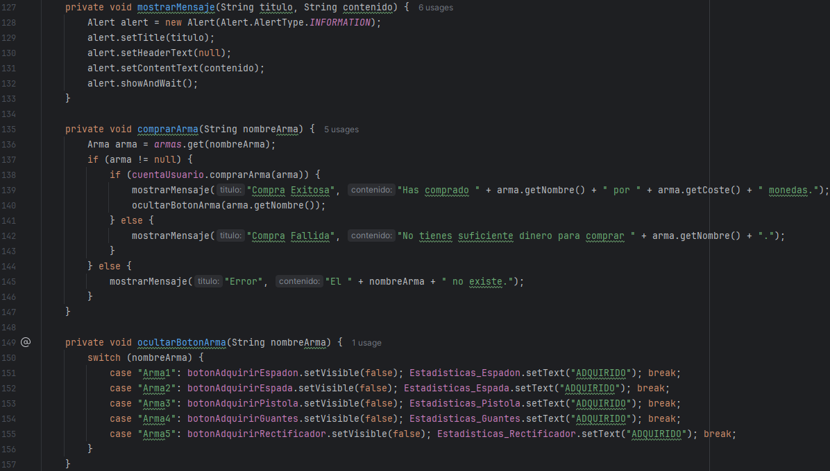

**-Método comprarObjeto:** En este método lo primero es que cargo el objeto Objeto mediante la clave que le paso como argumento al método, si esta vacío muestro una alerta con el método creado antes de que ese objeto no existe pero si no está vacío y si se realiza correctamente la compra llamo al método de comprar objeto que he definido en la clase cuenta y le paso el objeto de Objeto y muestro una alerta sobre qué has comprado y cuanto te has gastado en ello y ocultamos ese botón mediante el siguiente método y si no se compra correctamente se muestra una alerta del fallo.

**-Método ocultarBotonObjeto:** En este método le paso un argumento de tipo string con el cual hago un switch y le doy todos los casos posibles de la string y lo que hace es que no se muestre el botón correspondiente y que en el área de texto se escriba “adquirido” en vez de lo que ya hay escrito.

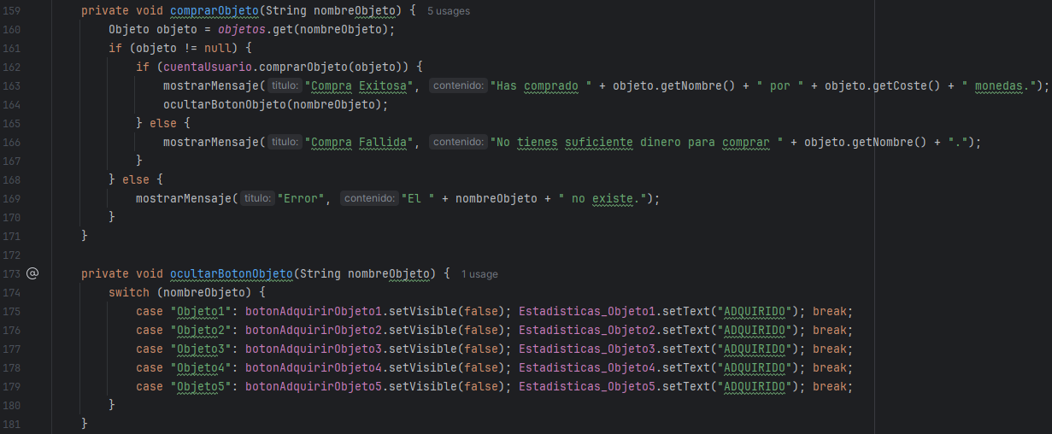

**-Método ocultarBotonesComprados:** Este método lo he creado para que cada vez que se inicie la pantalla de la tienda las cosas que ya han sido compradas no se vuelvan a mostrar para comprar otra vez si no que te siga poniendo adquirido en las que ya has comprado de la siguiente manera: hago 2 bucles for (uno para Objeto y otro para Arma) que lo que hacen es crear una instancia de arma/objeto para recorrer una lista de objetos/armas compradas y mediante un switch viendo el nombre del arma en el que se encuentra el bucle se crean los casos correspondientes para no no mostrar los botones y escribir el texto adquirido en los textArea correspondientes.

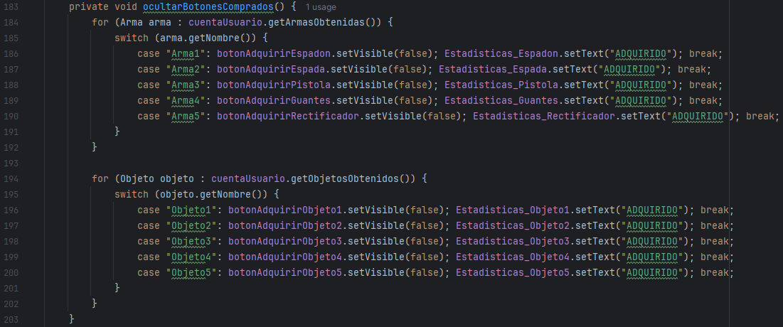

**Controlador Pantalla4:** En este controlador gestiono lo que es todo el combate contra la máquina, cálculos de daños, turnos, imágenes, estadísticas, tiempos de espera, recompensas, estado del combate (victoria y derrota) …etc. Estos han sido todos las importaciones que he necesitado.

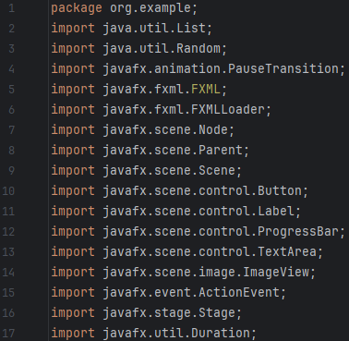

A continuación, muestro todas las declaraciones de variables usadas y los elementos del fxml.

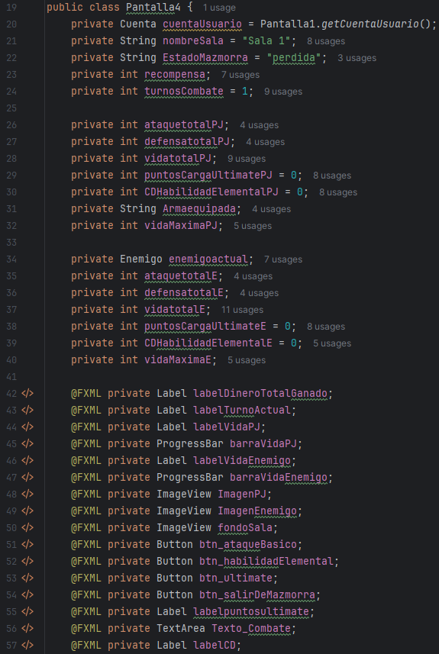

En el método initialize a parte de hacer las llamadas iniciales a los métodos de la pantalla también cargo los datos iniciales de algunos elementos del fxml como son el label que muestra el dinero actual ganado, los label de la vida del enemigo y del personaje del usuario junto con la actualización de la barra de vida de cada uno y por último la inicialización de los eventos a los botones más importantes del combate.

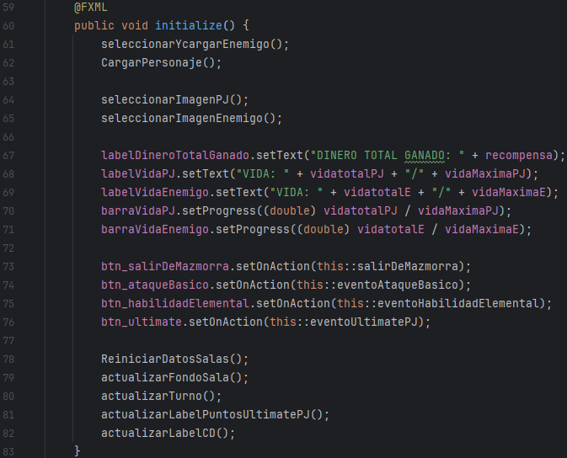

**-Método cargarEstadisticasEnemigo:** Este método lo único que hace es copiar las estadísticas del enemigo en unas variables anteriormente definidas para no modificar los reales.

**-Método seleccionarYcargarEnemigo:** En este método creo una lista de Enemigo vacía la cual le voy a dar listas de enemigos ya definidas en la clase Enemigo dependiendo de la sale mediante un switch con nombres de las salas como casos, y después de ello si la lista no esta vacia selecciono de manera random un enemigo de la lista de esa sala.

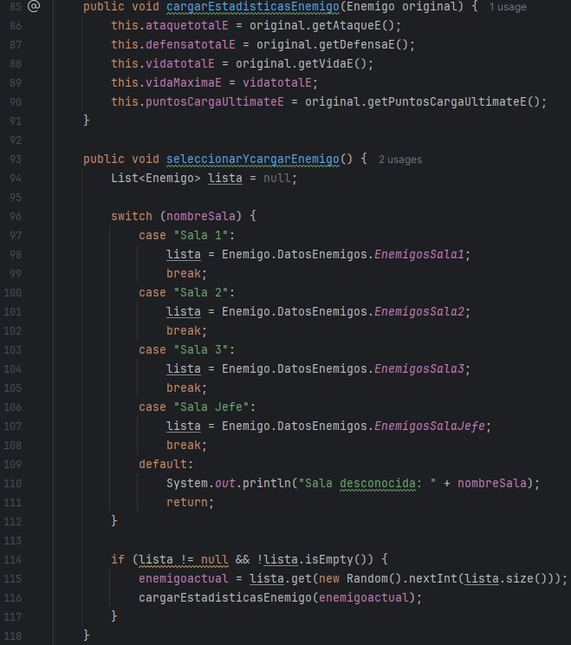

**-Método CargarPersonaje:** En este método cargo la cuenta creada, el personaje y el arma/objeto seleccionado. Entonces creo 9 variables, 3 para el personaje/arma/objeto (de tipo ataque/defensa/vida) que les asigno las estadísticas correspondientes si no están vacíos pero si están vacíos les doy el valor 0, ahora los sumo en nuevas variables que son el total de ellas y para la vida creo 2 variables distintas que una es para saber la vida máxima y otra para la restante. Por último a la variable antes definida en el inicio de todas las variables del controlador Armaequipada le doy el valor de la siguiente manera: si arma no esta vacia hago un get al nombre del arma pero si está vacía le pongo de valor Sin arma porque los cálculos de daños son distintos si lleva o no arma para penalizar un poco el hacer daño con las manos en vez de con armas.

**-Método actualizarVidaPJ:** A este método le paso un argumento de tipo int para hacer que la vida restante del personaje no baje de 0 usando un método predefinido de java, entonces cambio el valor del texto del label de la vida poniendo delante la vida restante y después la vida máxima y para la barra de vida hago un cálculo para que refleje la realidad en la barra.

**-Método actualizarVidaEnemigo:** A este método le paso un argumento de tipo int para hacer que la vida restante del enemigo no baje de 0 usando un método predefinido de java, entonces cambio el valor del texto del label de la vida poniendo delante la vida restante y después la vida máxima y para la barra de vida hago un cálculo para que refleje la realidad en la barra.

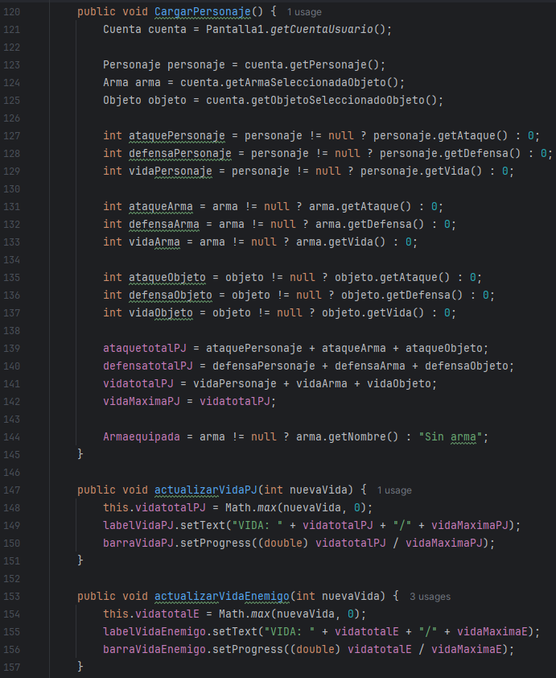

**-Método actualizarFondoSala:** En este método creo una variable de tipo string nombreImagen para que en el switch de nombreSala dependiendo del caso se le asigne un valor distinto y poder cambiar el fondo de la pantalla dependiendo de la sala en la que se encuentre mediante un try catch.

**-Método ReiniciarDatosSalas:** Este método lo utilizo para que cada vez que se cambie de sala se reinicien todos los datos necesarios y poder empezar de 0 contra el siguiente objetivo de la siguiente sala como son: los turnos del combate, los tiempos de espera de las habilidades de el enemigo y del usuario y el área de texto que escribe todo lo que pasa en el combate que no haya información de los anteriores combates.

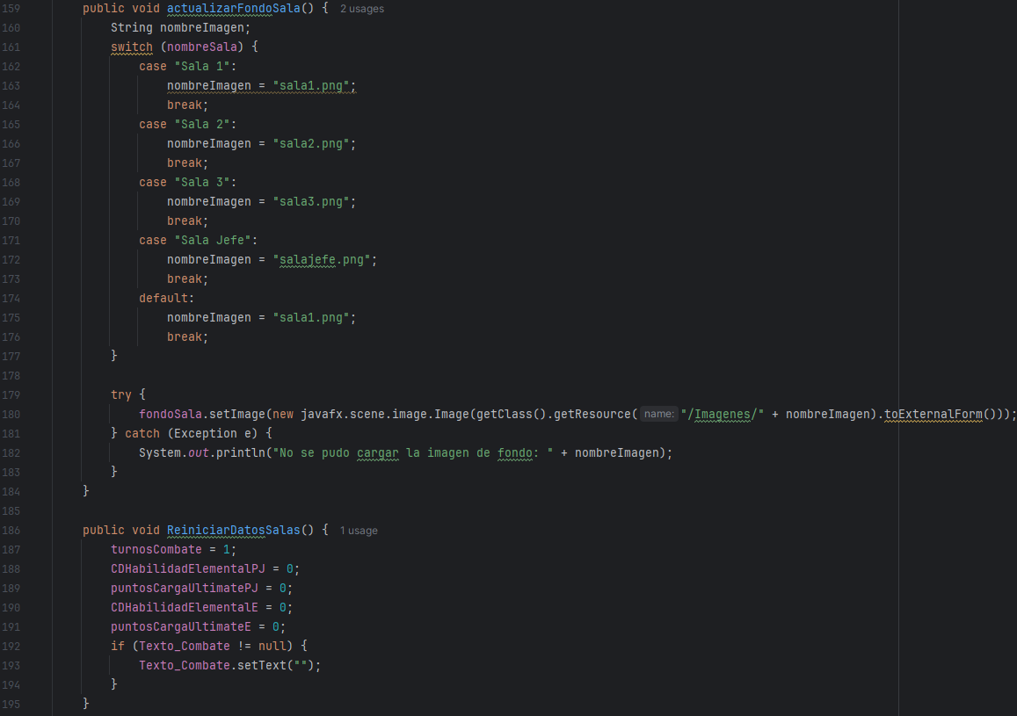

**-Método seleccionarImagenPJ:** Este método, mediante un try, selecciona la imagen del personaje del usuario.

**-Método seleccionarImagenEnemigo:** Este método, mediante un try, selecciona la imagen del enemigo al que el usuario se enfrenta en ese momento formando el nombre de la imagen mediante 2 nuevas variables de tipo string.

**-Método comprobarEstadoCombate:** Este método comprueba si la vida restante del enemigo es menor o igual a 0 entonces resultaría en victoria, y hace otra comprobación en caso de que esa no se dé y es que comprueba si la vida restante del personaje del usuario es menor o igual a 0 entonces resultaría en derrota y si no se da ningún caso seria entonces que el combate continua.

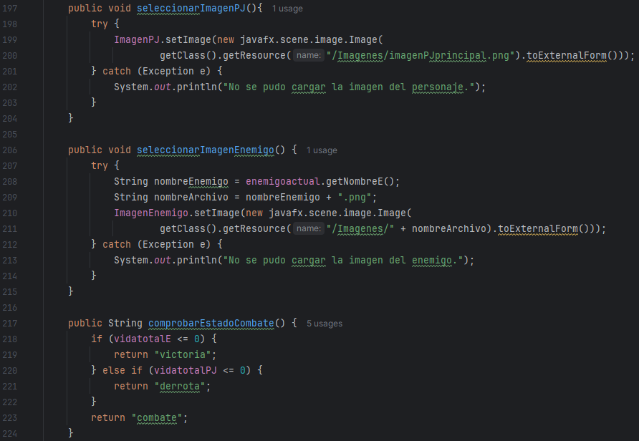

**-Método gestionarRecompensa:** A este método le paso un argumento de tipo string, inicializo una nueva variable de tipo random, compruebo si el resultado del combate es victoria entonces inicializo una variable de tipo int con el total de la recompensa ganada en 0. Después tengo un switch para dar una cantidad de recompensa dependiendo de la sala en la que se encuentre al ganar contra el enemigo de esa sala, después compruebo si el usuario se ha pasado por completo la mazmorra o no y si se la ha pasado eso quiere decir que la variable estadomazmorra debe de estar en ganada asique se le suma el total de la recompensa a la cuenta del usuario, ahora se le suma a la variable que cuenta el total de la recompensa lo que acaba de conseguir y se muestre en el label que contiene la cantidad de la recompensa. Entonces ahora si pierde en cualquier combate antes del jefe final y durante el jefe final se le sume un 60% de la cantidad total que tenia a su cuenta.

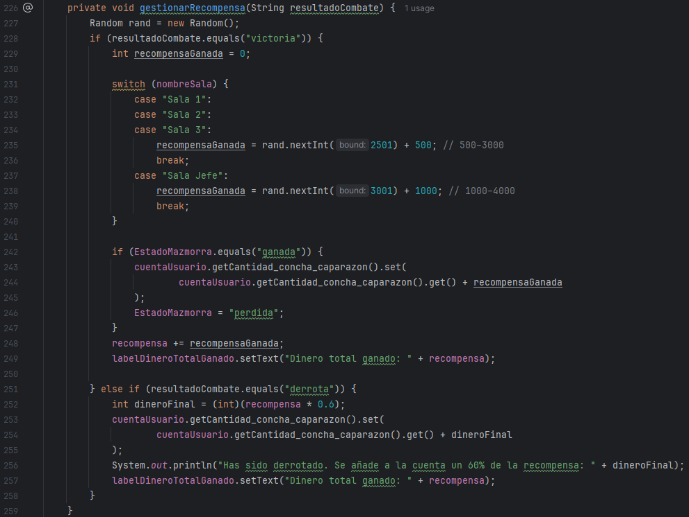

**-Método gestionarResultadoCombate:** A este método le paso de argumento un evento de acción, inicializo una variable de tipo string que va a ser el resultado del método comprobarEstadoCombate(), entonces le paso esta variable al método anteriormente definido gestionarRecompensa(resultado), entonces hago una condición que comprueba lo que contiene la variable resultado y si es victoria entra en un switch para que dependiendo de en que sala haya ganado se cambie a la siguiente sala y si es el jefe final quede la mazmorra en estado ganada y claro si ya esta ganada para que no se quede en la misma pantalla sin ocurrir nada hago que entre en un try para cargar la pantalla5 que es donde se visualiza la recompensa total y si has perdido o ganado se muestra también. Ahora que ha terminado el switch en caso de pasar de una sala a otra hay que cargar un nuevo enemigo de la sala en la que te encuentras, también su fondo especial de esa nueva sala y volver a llamar al método initialize para que empiece otra vez de nuevo las variables que necesito que se reinicien. En caso de que en la condición no sea victoria pero si derrota hago que entre también en la pantalla5 que es donde se muestra el resultado de la mazmorra.

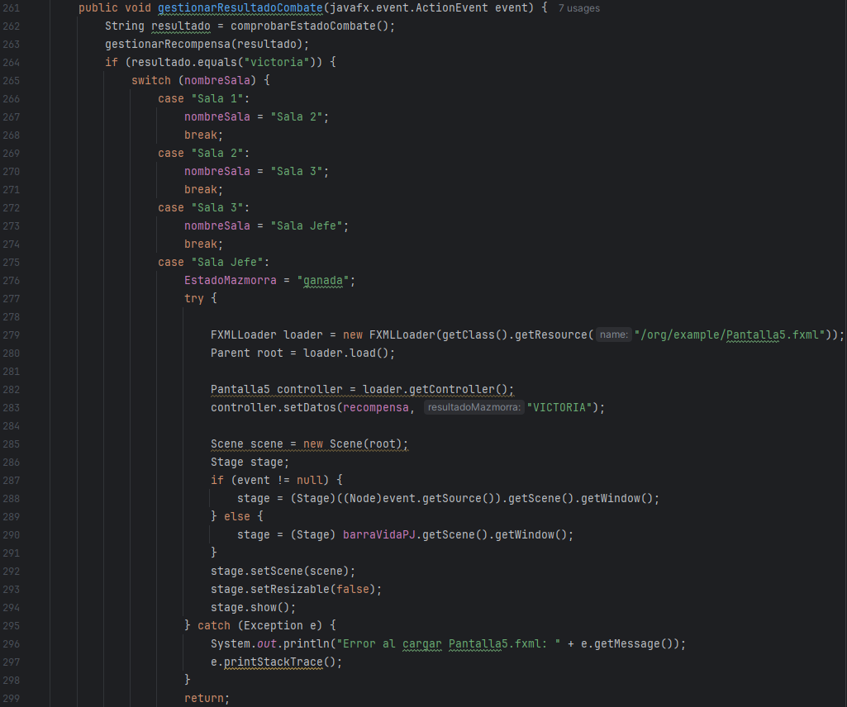

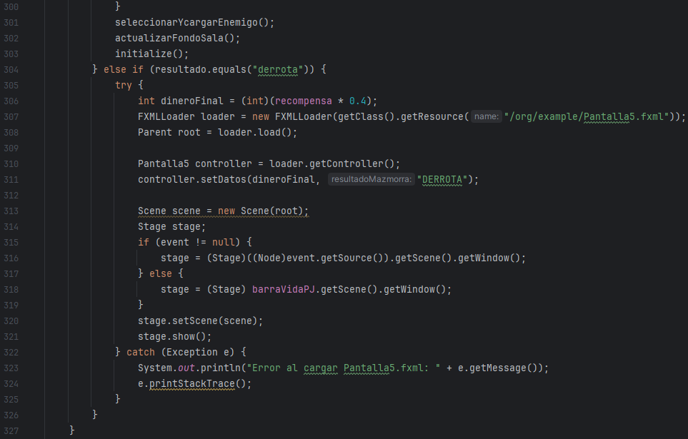

**-Método actualizarTurno:** Antes de entrar en este método inicializo un método solo para ella que es de tipo boolean para saber en todo momento cuando es el turno del enemigo. Entonces ahora si dentro del método escribo el texto necesario para mostrar el turno en el que se encuentra la partida, ahora hago una condición de que si la variable que cuenta los turnos el resto de la división entre 2 es 1, osea que si es turno impar eso quiere decir que es turno del usuario y los turnos pares del enemigo, entonces hago que la variable antes definida siga siendo false guardo texto en el área que muestra todo lo que pasa en cada turno y que se hagan visibles los botones de los ataques del usuario. Entonces en el momento en el que no sea impar va a ser par y eso quiere decir que sigue la variable booleana en false asique la convierto a true y hago que los botones de ataque del usuario no se muestren porque no es su turno de actuar y llamo al método que ejecuta las funciones del enemigo.

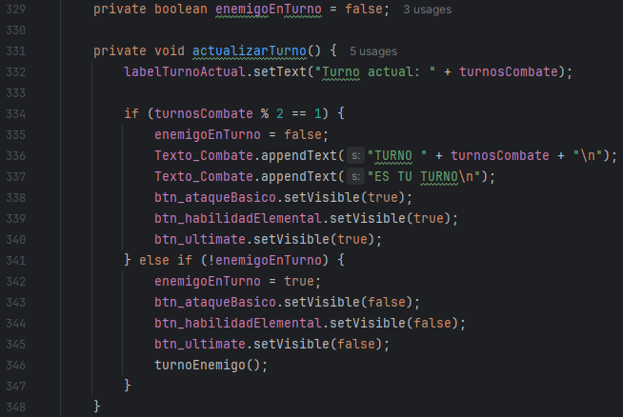

**-Método TurnoEnemigo:** Escribo en el área de texto que informa de lo que va ocurriendo en la partida lo que va a realizar el enemigo durante su turno, creo una pausa de 3 segundos para que se haga mas realista el combate y después de esta pausa creo una variable que va a contener el ataque que va a realizar el enemigo haciendo una llamada a un método anteriormente mencionado en la clase Enemigo que es EleccionEnemigo que lo que devuelve es un numero y cada uno pertenece a un tipo de ataque para ello creo otra variable de tipo string tipoAtaque para obtener el nombre del ataque que va a usar entonces entra en un switch del ataque seleccionado y dependiendo del caso hago que la variable tipoAtaque contenga el nombre de ese ataque y después del switch para que no se rompan las duraciones de las pausas creo otra variable de tipo final string finaltipoAtaque pasandole el valor de tipoAtaque y asi poder mostrarlo en el are de texto. Entonces ahora inicio la siguiente pausa que también va a ser de 3 segundos y como voy a calcular el daño inicializo una variable que va a ser de tipo int danio y empieza siendo 0. Ahora hago una condición para que dependiendo del tipo de ataque que se ha seleccionado se calculen los daños haciendo llamadas a los métodos que los calculan pasandole los datos necesarios de esta pantalla4 y dependiendo también del ataque seleccionado se sumen puntos de carga de la ultimate, que aumente el tiempo de espera de la habilidad o que se reduzca…etc. Registro la acción del enemigo en el área de texto y le resto el daño a la vida del personaje y sumo un turno para que cambie al usuario. Después creo una variable string resultado y le doy el valor del resultado de la llamada del método comprobarEstadoCombate y si es derrota imprimo en el área de texto has sido derrotado y creo una tercerea pausa para que te de tiempo a saber que has sido derrotado y hago una llamada a gestionarResultadoCombate y como argumento null y si no pues simplemente hago una llamada a actualizarTurno y por ultimo llamo a las pause transition que tienen de nombre pausa1, pausa2 y pausa3 que el pause transition básicamente hace que todo lo que haya dentro de ese evento no se lea hasta que se llame a la pausa.play.

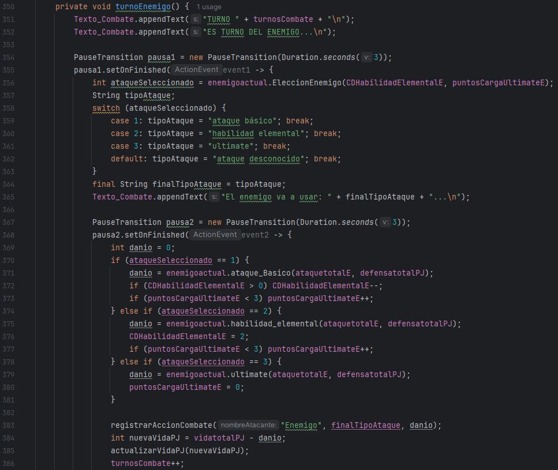

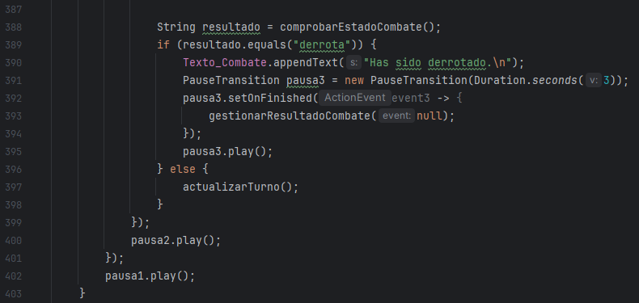

**-Método eventoAtaqueBasico:** De argumento le paso el evento de acción, cargo la cuenta del usuario, el personaje, una variable de tipo int danio que hace una llamada al método que calcula el daño del ataque básico creado en la clase Personaje. Creo una variable int nuevaVidaEnemigo que va a ser la vida restante del enemigo menos el daño que le hace el personaje y llamo al método para actualizar la barra de vida y la cantidad que le queda de vida ahora, registro lo que ocurre en el área de texto, aumento un turno, cargo un punto la ultimate del personaje y los actualizo en el label visual para que se vea en partida y hago una condición que comprueba si el tiempo de espera es mayor a 0 para que le reste 1 y despues de la condición llamo al método que actualiza el label del tiempo de espera. Entonces ahora creo una variable string resultado que va a tener el valor del resultado de la llamada al método comprobarEstadoCombate y si es victoria se registra en el área de texto que has derrotado al enemigo y empiezo una nueva pausa de 3 segundos para que después llame al método gestionarResultadoCombate y si no simplemente se actualiza el turno.

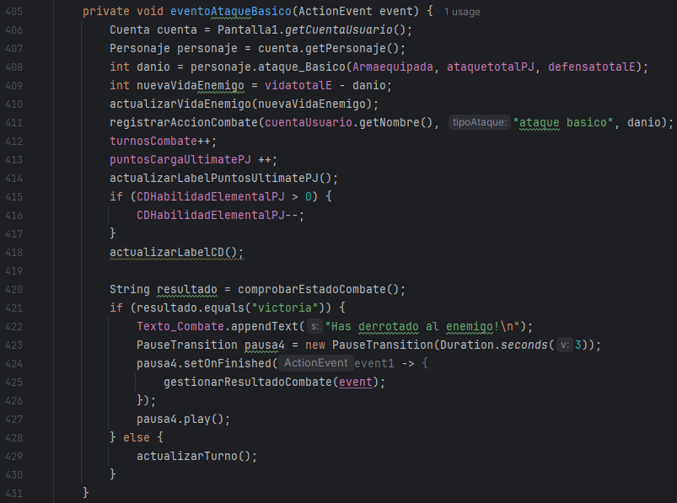

**-Método eventoHabilidadElemental:** De argumento le paso el evento de acción, cargo la cuenta del usuario, el personaje, hago una condición de que si no está en espera la habilidad que se realice lo siguiente: creo una variable de tipo int danio que hace una llamada al método que calcula el daño de la habilidad elemental creado en la clase Personaje. Creo una variable int nuevaVidaEnemigo que va a ser la vida restante del enemigo menos el daño que le hace el personaje y llamo al método para actualizar la barra de vida y la cantidad que le queda de vida ahora, registro lo que ocurre en el área de texto, pongo 2 turnos de espera para volver a utilizar la habilidad, aumento un turno, cargo un punto la ultimate del personaje y los actualizo en el label visual para que se vea en partida y llamo al método que actualiza el label del tiempo de espera de la habilidad. Entonces ahora creo una variable string resultado que va a tener el valor del resultado de la llamada al método comprobarEstadoCombate y si es victoria se registra en el área de texto que has derrotado al enemigo y empiezo una nueva pausa de 3 segundos para que después llame al método gestionarResultadoCombate y si no simplemente se actualiza el turno. Y si la habilidad elemental está en espera se muestra en el área de texto que no se puede utilizar el ataque.

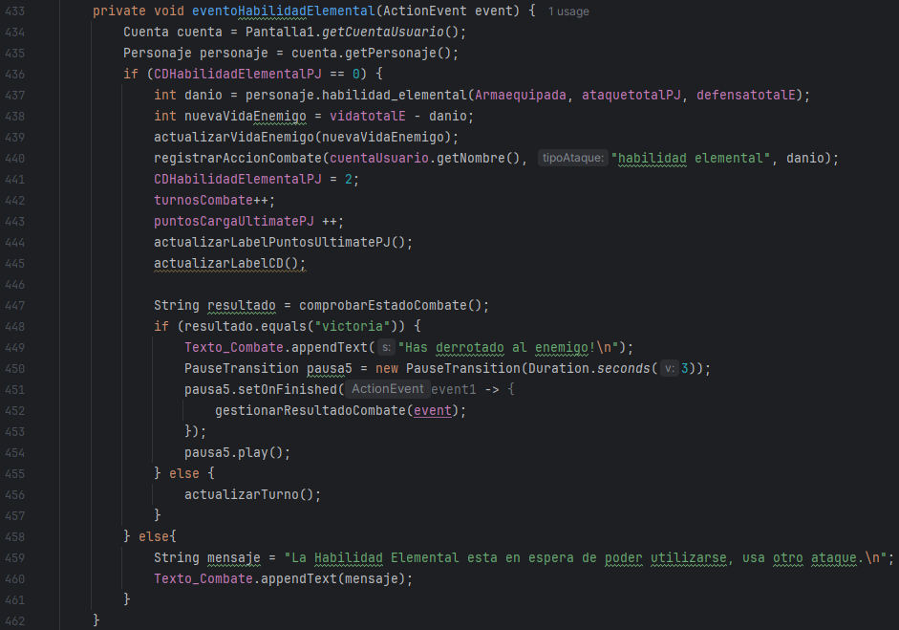

**-Método eventoUltimatePJ:** De argumento le paso el evento de acción, cargo la cuenta del usuario, el personaje y hago una condición para saber si los puntos de carga de la ultimate ya son 3 para poder utilizarla y si es asi pues hago lo siguiente: creo una variable de tipo int danio que hace una llamada al método que calcula el daño de la habilidad elemental creado en la clase Personaje. Creo una variable int nuevaVidaEnemigo que va a ser la vida restante del enemigo menos el daño que le hace el personaje y llamo al método para actualizar la barra de vida y la cantidad que le queda de vida ahora, registro lo que ocurre en el área de texto, aumento en 1 la variable de los turnos, pongo en 0 los puntos de carga de la ultimate y llamo al método que actualiza el label de esos puntos. Entonces ahora creo una variable string resultado que va a tener el valor del resultado de la llamada al método comprobarEstadoCombate y si es victoria se registra en el área de texto que has derrotado al enemigo y empiezo una nueva pausa de 3 segundos para que después llame al método gestionarResultadoCombate y si no simplemente se actualiza el turno. Y si la ultimate no está cargada con 3 puntos se muestra en el área de texto que no se puede utilizar el ataque.

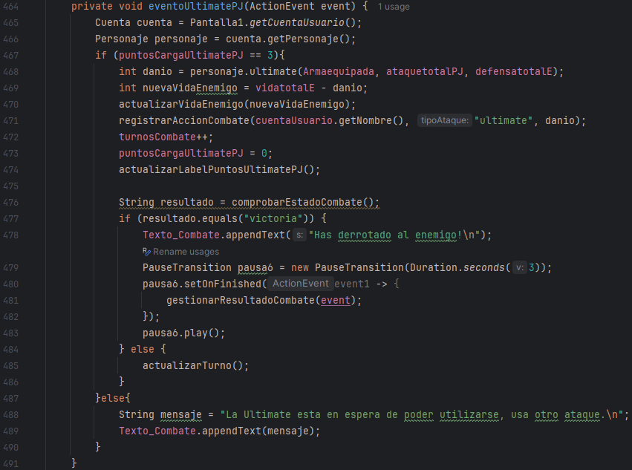

**-Método salirDeMazmorra:** De argumento le paso el evento de acción, hago que salga una alerta con una pregunta y 2 opciones, si se pulsa la opción cancelar simplemente se cierra la ventana de alerta pero si se pulsa el botón de aceptar cargo la pantalla1 y cambio a esa escena mediante la clase gestionarMoverse

**-Método actualizarLabelPuntosUltimatePJ:** Hago una condición que si los puntos de carga de la ultimate es mayor a 3 que solo puedan ser 3 en esa variable y no mas y los muestro en el label correspondiente.

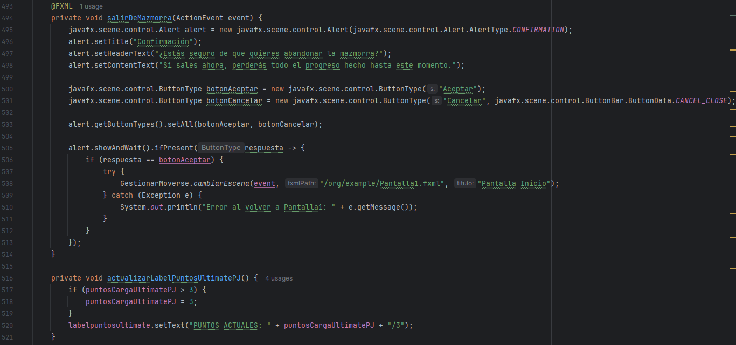

**-Método actualizarLabelCD:** Hago una condición que él tiempo de espera es mayor a 2 que solo puedan ser 2 en esa variable y no más y los muestro en el label correspondiente.

**-Método registrarAccionCombate:** De argumento le paso lo siguiente: string nombreAtacante, String tipoAtaque, int danhoRealizado, entonces construyo una string mensaje con los datos de los argumentos y lo añado al área de texto.

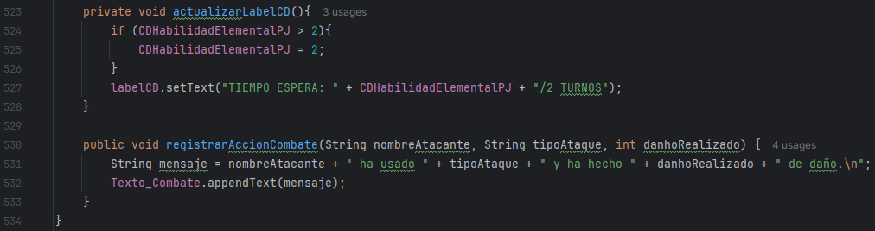

**Controlador Pantalla5:** En este controlador gestiono lo que pasa cuando ganas o pierdes en la mazmorra.

Inicializo 2 variables int recompensaTotal y string resultadoMazmorra que son los datos que le paso a esta pantalla cuando ganas o pierdes en la mazmorra. Creo un contructor vacio. Creo un método para asignárselo al botón de la pantalla que básicamente te lleva de vuelta a la pantalla inicial del juego para que vayuas a la tienda si es necesario o a tu inventario a hacer lo que prefieras o a iniciar otra mazmorra. Inicio los componentes que necesito del fxml y creo un método setDatos para cuando inicie la escena de esta pantalla cargar todo lo que haya dentro de ese método mientras le paso también los argumentos necesarios para mostrar el resultado del combate y por ultimo creo un método para poner en los label la información necesaria y que corresponde en cada uno y lo llamo en setDatos.

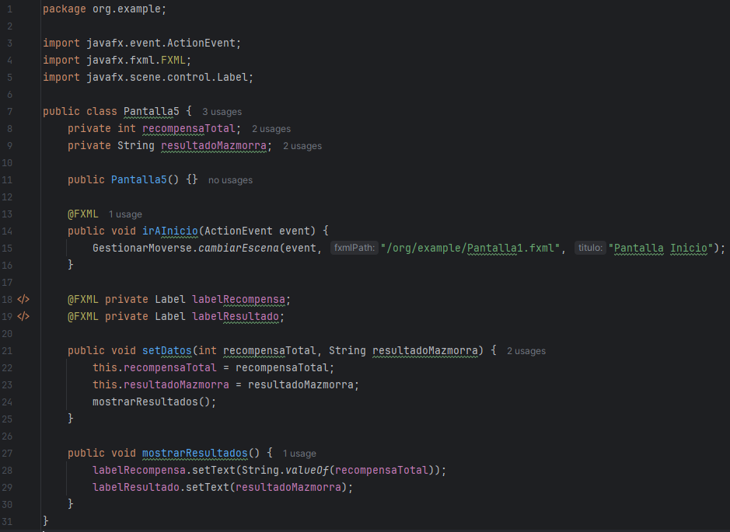

**6.2. ARCHIVO POM.XML**

Básicamente en este archivo se definen las dependencias y plugin necesarios para que funcione javafx, el jdk de java que usas para el proyecto y desde donde se ejecuta el proyecto para que funcione y para que se pueda crear el .jar del proyecto.

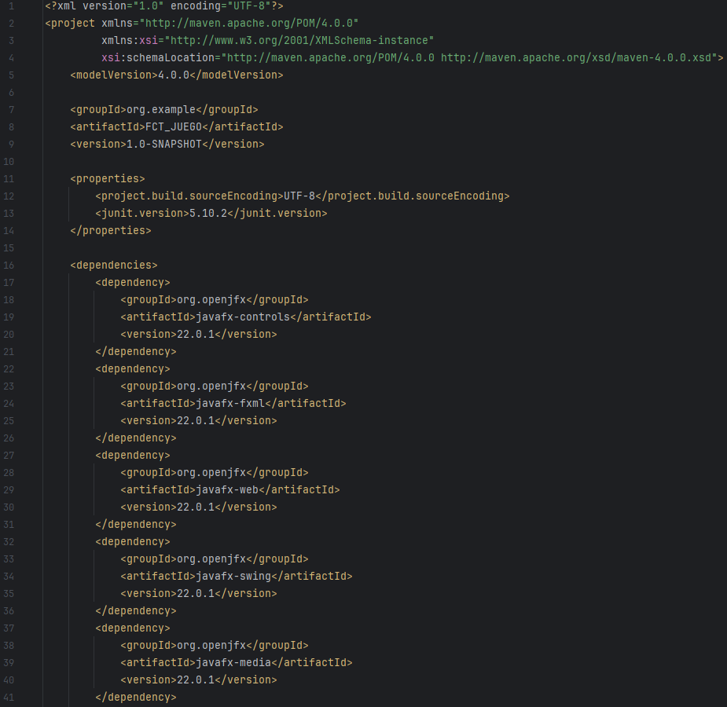

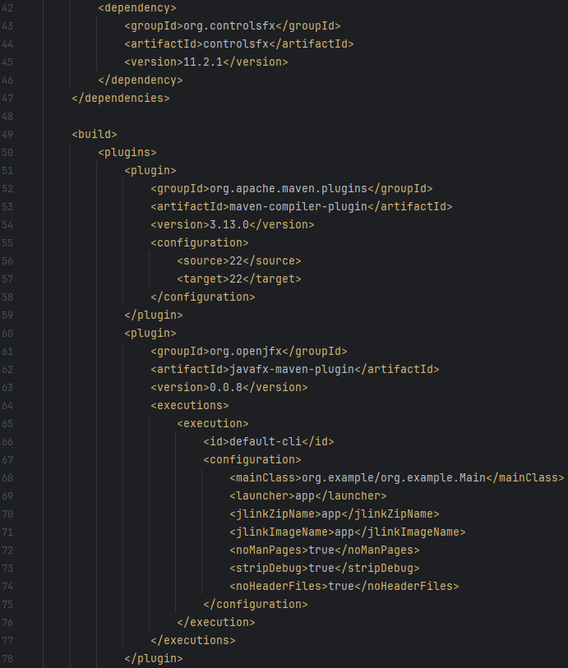

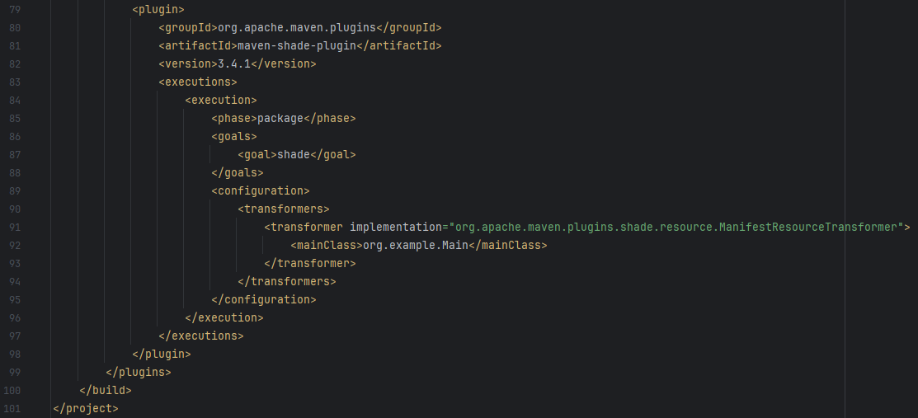

**7.INSTALACIÓN DE APLICACIÓN Y DESPLIEGUE**

**PARA USUARIO**

1. Mediante un USB que yo poseo, en el cual incluyo los archivos necesarios para ejecutarlo, hago una copia y le paso el archivo .exe en su dispositivo portátil para que pueda usar el juego simplemente haciendo doble click en el archivo y experimentar todo lo que quiera con el.

2. Mediante una descarga directa desde github del archivo ejecutable, repositorio en el que esta subido: <https://github.com/BlackClover03/proyecto-y-EXE>

**PARA DESARROLLADOR**

1. Yo poseo un USB con la carpeta del proyecto terminado, y con el ejecutable .exe por lo que comenzamos prestando el USB.

1.1 Pasamos a realizar una copia de mi proyecto en su ordenador desde mi USB.

1.2 Mediante una descarga directa del proyecto desde el repositorio de github en el que lo he guardado: <https://github.com/BlackClover03/proyecto-y-EXE>

2. Metemos la copia del proyecto en la carpeta de los proyectos de IntelliJ IDEA.

3. Abrimos el proyecto con IntelliJ IDEA.

4. Asegurarse de tener JavaFX y el jdk que se va a usar para la ejecución configurado en el archivo pom.xml.

5. Ejecutamos Main.java para usar el proyecto, en mi caso es un juego, y si se quiere modificar algo del programa solo seria verlo y aplicar lo que se quisiera.

6. Si se requiere se podría utilizar Scene Builder para modificar algún fxml que se descuadre en otro ordenador (porque me ha pasado en el portátil al exportarlo desde mi pc, cambiándole simplemente la altura y la anchura a todos los fxml).

**8.MEJORAS Y OBSERVACIONES**

* Implementar múltiples enemigos por cada sala de la mazmorra para que no sea muy monótono el jugar y casi siempre pelear contra los mismos 3/4 enemigos de cada sala.
* Añadir música y efectos de sonido.
* Internacionalización del juego (soporte para idiomas alternativos a español de España).
* Adaptar la interfaz a dispositivos móviles.
* Después de pasarte una sala de un enemigo que te salte una pantalla emergente para tu como jugador poder seleccionar un aumento que solo se aplica a esa mazmorra y al terminarla en las siguiente no empieces con ningún tipo de aumento como por ejemplo: multiplicar el daño de la habilidad definitiva un 200% ósea x2 pero al ser algo tan potente que solo lo puedas utilizar una vez por sala, que te baje la vida un porcentaje pero te aumente el ataque otro porcentaje y mayor, que te baje la defensa pero te aumente el ataque, simplemente un aumento pequeño de ataque, aumento pequeño de defensa, aumento pequeño de vida…etc
* Que el jefe de cada mazmorra, que es la ultima sala, tenga un aumento adicional aparte de sus estadísticas monstruosas como por ejemplo: que no tenga tiempo de espera en la habilidad elemental, que haga un porcentaje más de daño con sus 3 tipos de ataques, que se le aumente todavía mas la vida y la defensa, que su habilidad definitiva tenga un aumento considerable de daño…etc.
* Añadir mas personajes desbloqueables y seleccionables si los tienes, en base a cada enemigo final que se consiga derrotar desbloquearía un personaje distinto y claro que cada uno de ellos tenga distintos objetos y armas obtenibles en la tienda para que haya mas variabilidad en el propio juego y que al seleccionar uno con el que ya habías hecho cosas y conseguido cosas que siguieran estando presentes.
* Añadir elementos como por ejemplo: hielo, fuego y eléctrico, con sus debilidades entre ellos para poder pegar mas fuerte o menos fuerte contra ese elemento contrario.

**9.BIBLIOGRAFÍA**

- Oracle Documentation - JavaFX: <https://openjfx.io>

- Scene Builder: <https://gluonhq.com/products/scene-builder/>

- GitHub - Repositorios de ejemplos de uso de métodos predefinidos en java con sus importaciones necesarias para usarlas.

- Apuntes y materiales de clase del curso.

- Preguntas sólidas a una IA abierta sobre cómo funcionan métodos y ejemplos de uso.